京城銀行
企網銀客戶端操作手冊
5.台幣服務

版次：1.0
初版發行日期：105年4月28日
修訂發行日期：
- 客戶端台幣服務
- 轉帳交易
- 單筆轉帳
- 功能說明
提供客戶於網路銀行進行即時或預約將台幣活期帳戶帳款轉存至其他台幣活期存款帳戶的服務；預約交易提供一年內期間，特定日期非營業日或每月扣款日期無固定日會自動延至下一營業日進行付款。若轉帳金額超過台幣5千萬元系統會將此筆資料拆單為兩筆並可於台幣交易明細查詢功能查看。轉帳預設每日限額為台幣5千萬、單筆非約定限額為台幣2百萬、單筆約定限額為台幣5千萬。
- 付款日期：
- 特定日期：可選擇當日或預約日期。
- 每月扣款日期：可選擇未來一年內每月固定扣款日期。
- 匯款人：提供使用者企業戶或集團子公司之授權可轉帳統編及扣款帳號。
- 轉帳類型：
      - 即時轉帳：帳戶即時扣款即時入帳。
      - 預約轉帳：預約未來的某一天將款項轉至對方帳戶。
- 轉帳類型：
- 約定帳號：客戶可臨櫃由經辦於網路銀行行員端設置約定帳號轉入。
- 自行輸入：客戶可自行輸入收款人帳號或點選常用收款人查詢
- 收款人帳號：
- 可自行輸入收款人帳號並存入常用收款人帳號。
- 常用收款人帳號：客戶可於「網路銀行系統→轉帳交易→常用收款人」設定，或是「網路銀行系統→轉帳服務→單筆轉帳」頁面中點擊常用收款人帳號查詢直接進入常用收款人查詢頁面。
- 收款銀行：下拉式選擇要轉入帳戶的銀行及分行。
- 手續費負擔別：可選擇要負擔轉帳手續費的一方。
企業戶使用轉帳功能時，若套用的作業流程為一階，則直接執行即可；若為二階以上，則需要由最後的放行人員放行。
操作畫面
以雙授權主管之企業客戶且作業流程二階操作一筆即時約定轉帳為範例。

登入後，點選「台幣服務」的「轉帳交易」－「單筆轉帳」。填寫完交易內容後，點選確認。
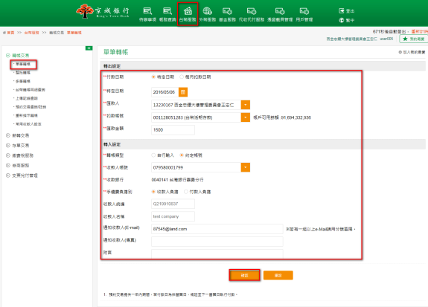
確認交易內容無誤後，點選確認，並確定執行送審作業。
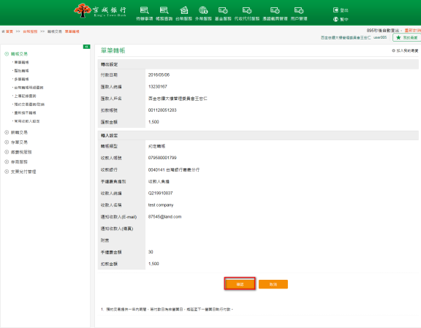

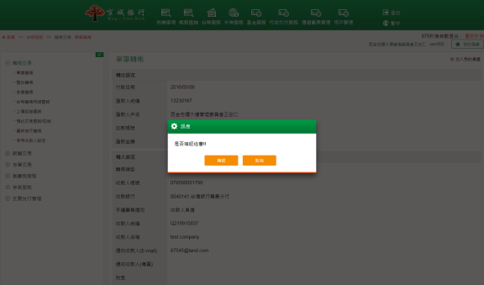
畫面導到送審成功頁面。
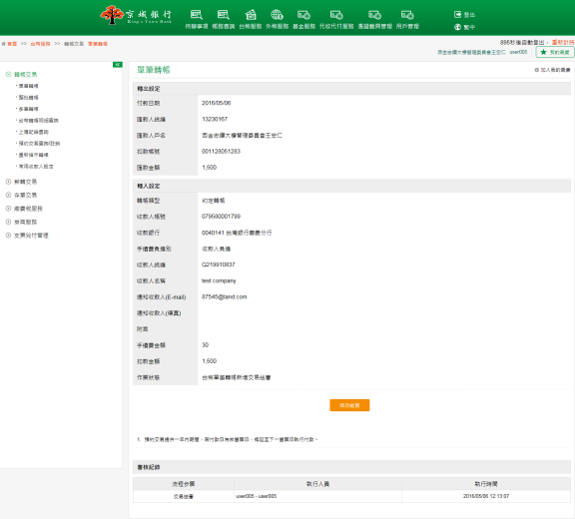

再由另一位企業戶授權主管進入待辦事項頁籤中，項目：單筆轉帳，點選放行筆數超連結。
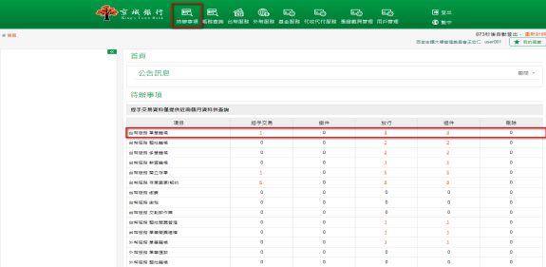
畫面顯示單筆轉帳所有待放行的資料，點選欲放行的交易，點擊放行。
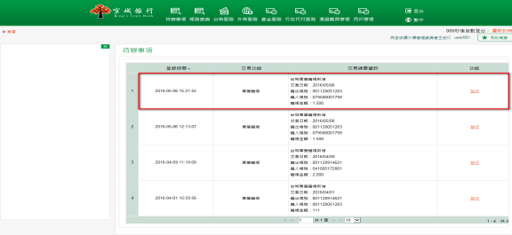
確認交易內容後，點擊審核，並依照畫面指示動作，輸入驗證碼及Etoken安控密碼，確定執行放行作業。
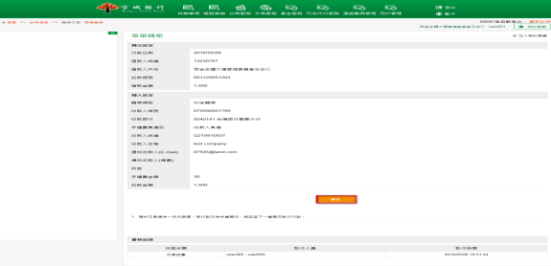
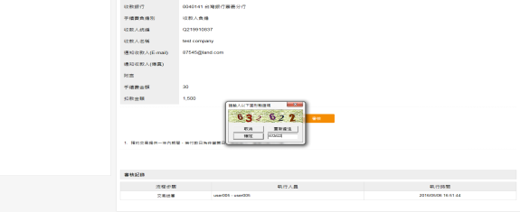
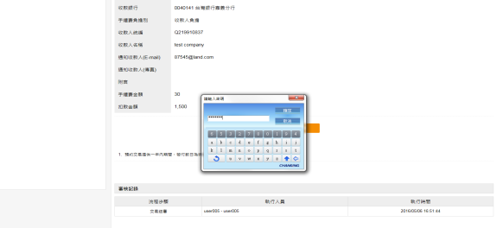
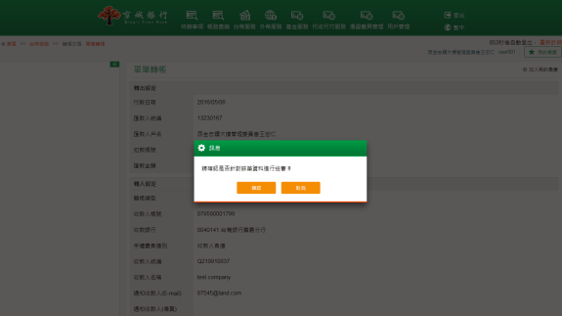

畫面導到放行成功頁面。
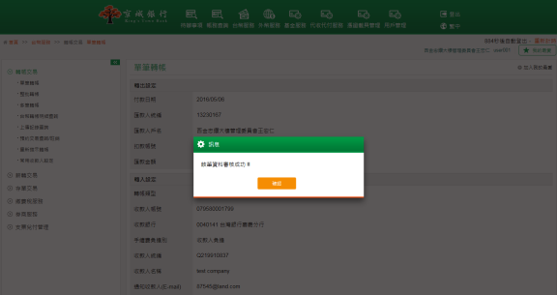

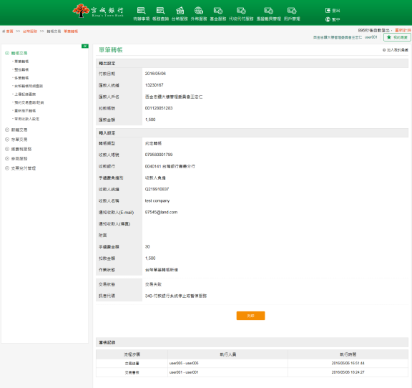

- 整批轉帳
- 功能說明
提供客戶依「檔案匯入格式設定」功能的預設或自行設定的上傳檔案格式進行上傳整批轉帳交易，客戶可於本交易功能中執行預約的自行或跨行交易；整批交易轉帳筆數上限為100筆，預約交易提供一年內期間。若付款日期為非營業日則會延至下一營業日執行付款。
企業戶使用轉帳功能時，若套用的作業流程為一階，則直接執行即可；若為二階以上，則需要由最後的放行人員放行。
- 操作畫面
以雙授權主管之企業客戶且作業流程二階操作上傳預設整批轉帳為範例。
客戶登入後，點選「台幣服務」的「轉帳交易」－「整批轉帳」。
選擇扣款帳號、預計付款日期及上傳的檔案後，點選確認。
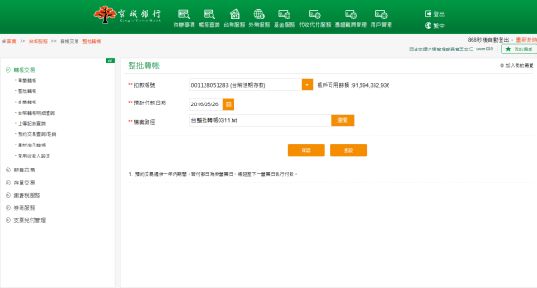
畫面顯示上傳檔案內容，確認上傳內容無誤後，點選確定上傳。
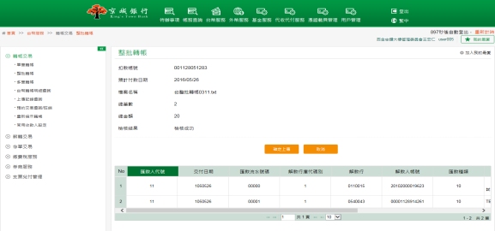
確認上傳內容無誤後，點選送審，執行送審作業。
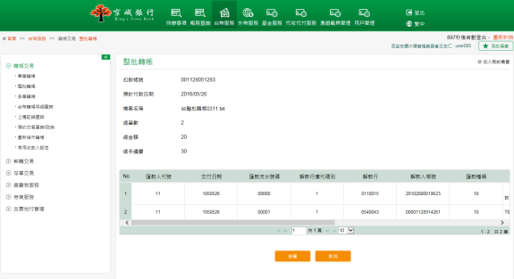
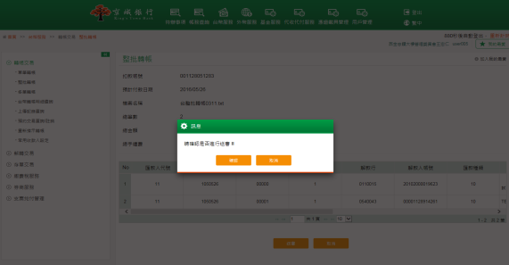
畫面導到上傳送審成功頁面。
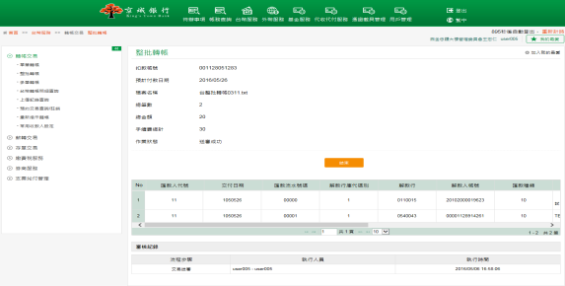

再由另一位企業戶授權主管進入待辦事項頁籤中，項目：整批轉帳，點選放行筆數超連結。
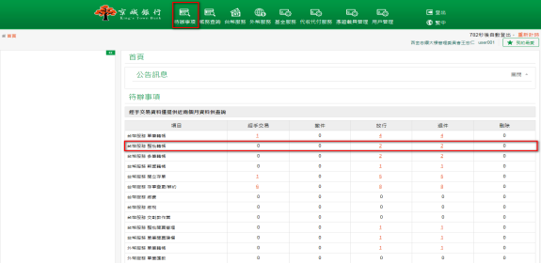
畫面顯示整批轉帳所有待放行的資料，點選欲放行的交易，點擊放行。
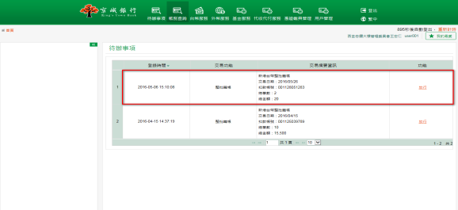
確認交易內容後，點擊審核，並依照畫面指示動作，輸入驗證碼及Etoken安控密碼，確定執行放行作業。
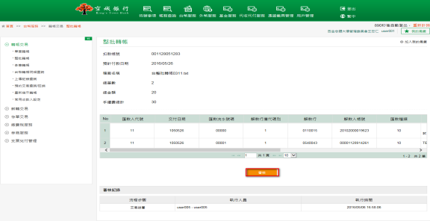
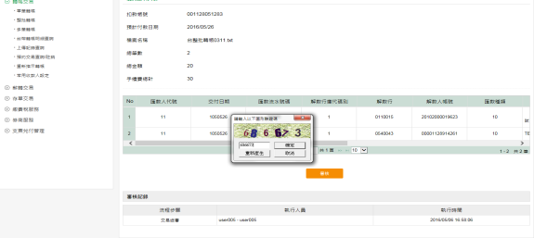
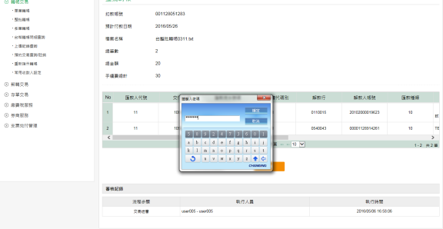
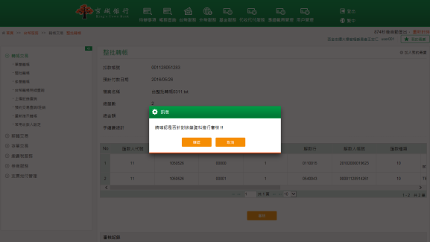
畫面導到放行成功頁面。
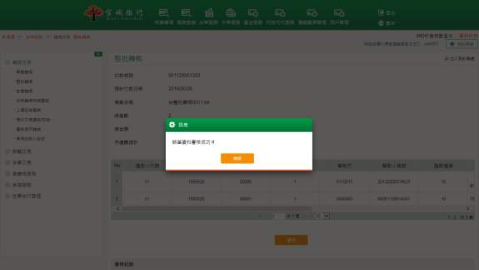

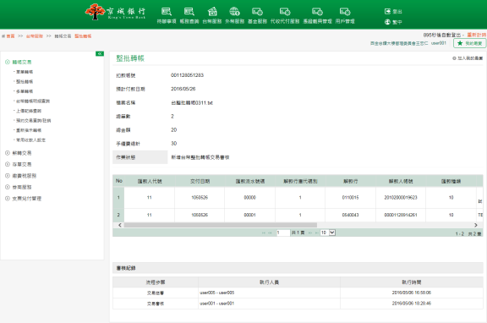

- 多筆轉帳
- 功能說明
提供客戶依「檔案匯入格式設定」功能的預設或自行設定的上傳檔案格式進行上傳多筆轉帳交易，客戶可於本交易功能中執行不同預定付款日台幣即時或預約多筆轉帳交易，為多扣多入的付款檔案；多筆交易轉帳筆數上限為100筆，預約交易提供一年內期間。若付款日期為非營業日則會延至下一營業日執行付款。
企業戶使用轉帳功能時，若套用的作業流程為一階，則直接執行即可；若為二階以上，則需要由最後的放行人員放行。
- 操作畫面
以雙授權主管之企業客戶且作業流程二階操作上傳預設多筆轉帳為範例。
客戶登入後，點選「台幣服務」的「轉帳交易」－「多筆轉帳」。選擇上傳的檔案後，點選確認。
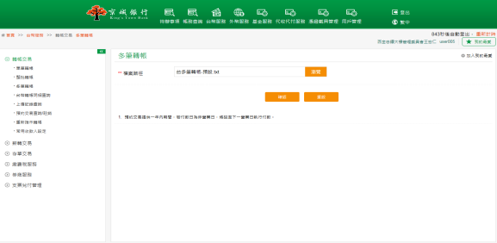
畫面顯示上傳檔案內容，確認上傳內容無誤後，點選確定上傳。
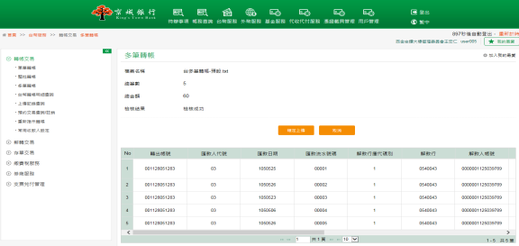

確認上傳內容無誤後，點選送審，執行送審作業。
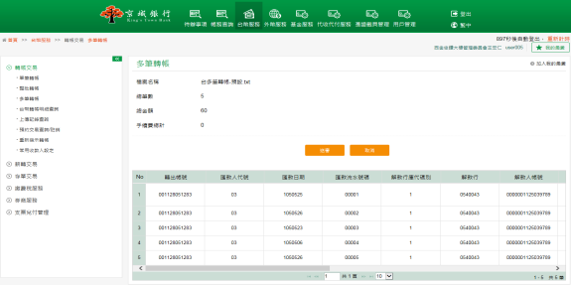
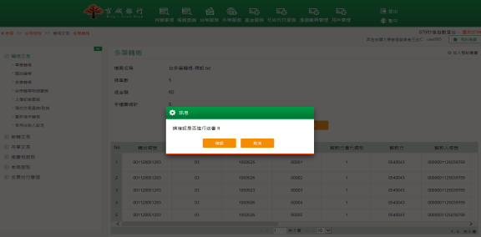
畫面導到上傳送審成功頁面。
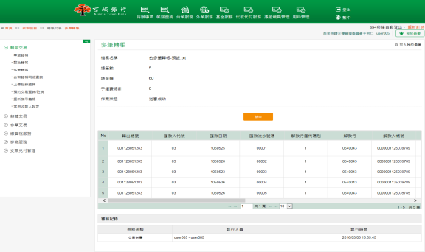
再由另一位企業戶授權主管進入待辦事項頁籤中，項目：多筆轉帳，點選放行筆數超連結。
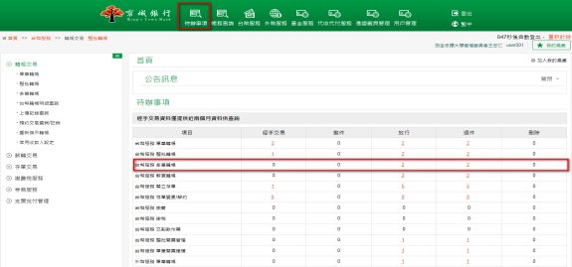
畫面顯示多筆轉帳所有待放行的資料，點選欲放行的交易，點擊放行。
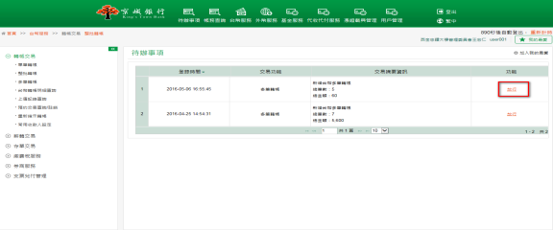
確認交易內容後，點擊審核，並依照畫面指示動作，輸入驗證碼及Etoken安控密碼，確定執行放行作業。
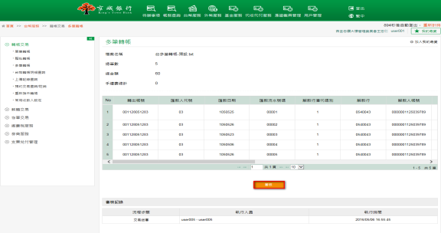
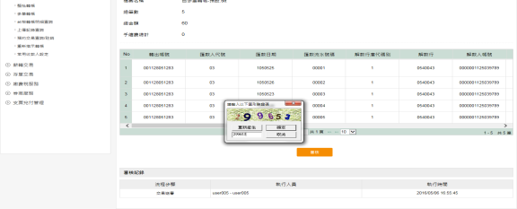
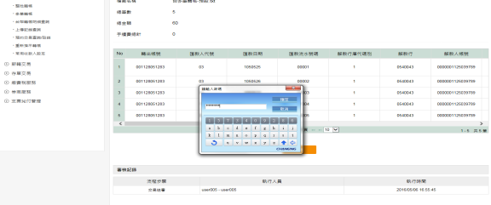
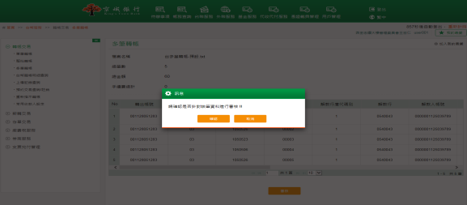
畫面導到放行成功頁面。
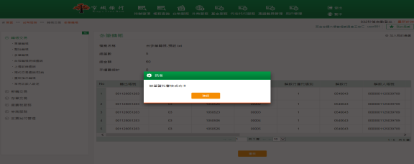
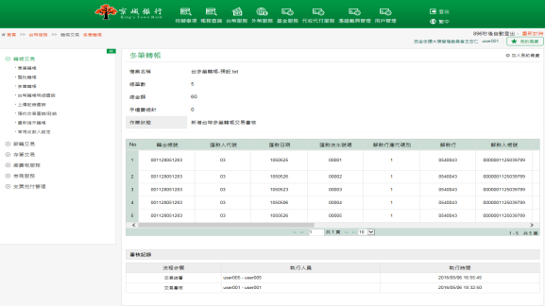

- 台幣轉帳明細查詢
- 功能說明
網銀客戶可於台幣轉帳明細查詢功能中，查詢單筆、多筆、整批轉帳交易明細交易狀態的資料，狀態可查詢已註銷、預約中、交易成功、交易失敗、交易處理中、狀態不明；並可查看轉帳交易的明細、歷程資訊。並可設定查詢結果顯示的欄位。
- 操作畫面
以企業客戶登入台幣轉帳明細作查詢。
客戶登入後，點選「台幣服務」的「轉帳交易」－「台幣轉帳明細查詢」。選擇欲查詢的扣款帳號、狀態、日期種類及查詢區間後，點選查詢，下方即顯示查詢結果。
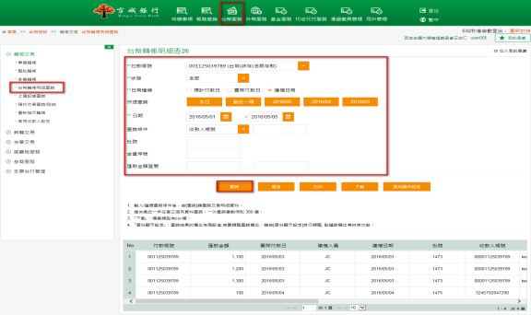
點選其中一筆交易的明細後，於頁面中顯示該筆轉帳交易的明細內容。
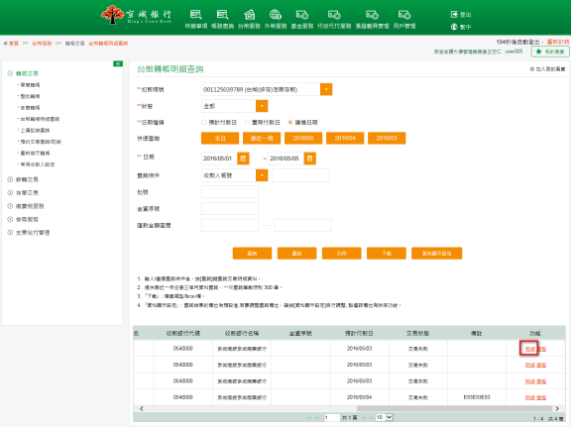
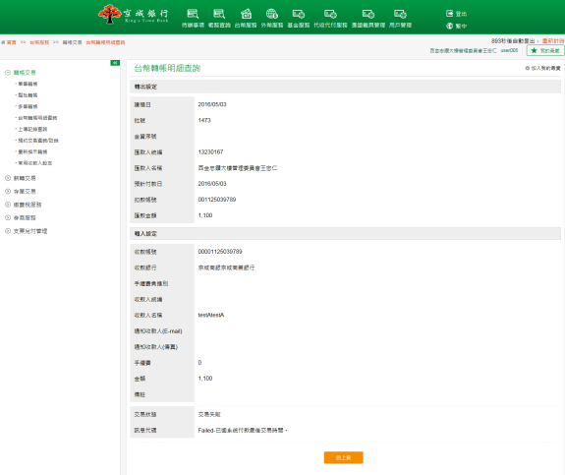

點選其中一筆交易的歷程後，於頁面中顯示該筆轉帳交易的歷程內容。
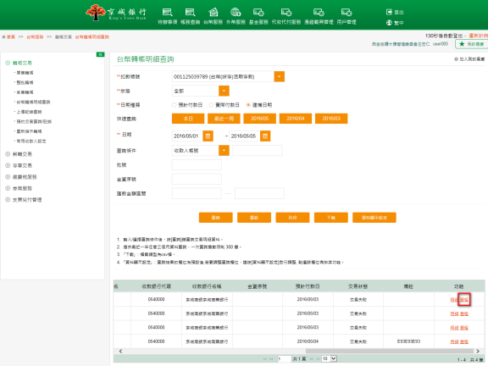
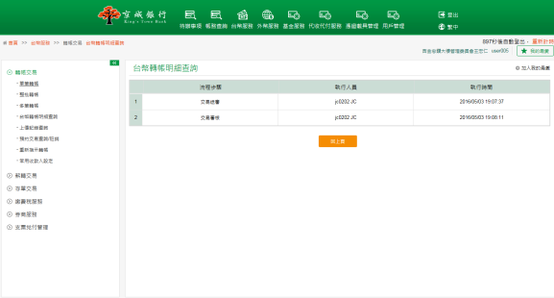

並可點選查詢頁面上的資料顯示設定按鈕，系統會導入資料顯示設定功能，依欲顯示的查詢結果欄位進行欄位顯示設定。
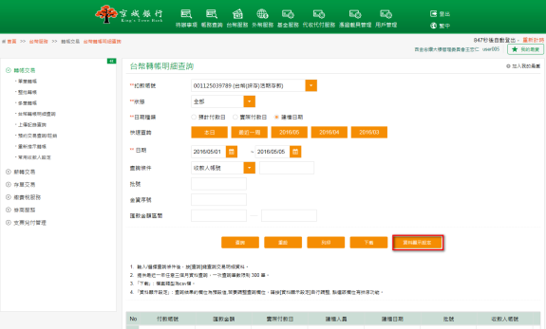
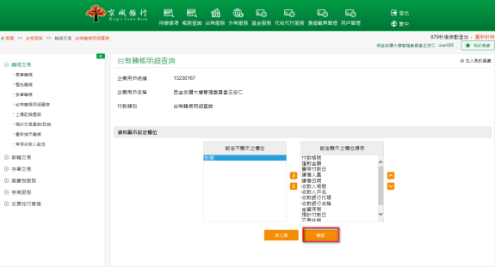
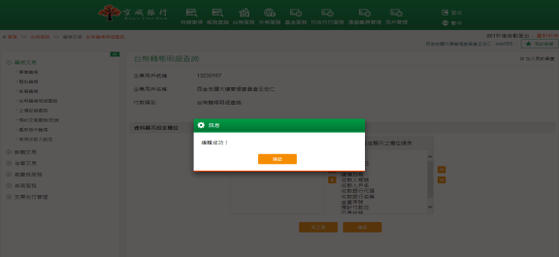
系統會顯示設定後的顯示資料。
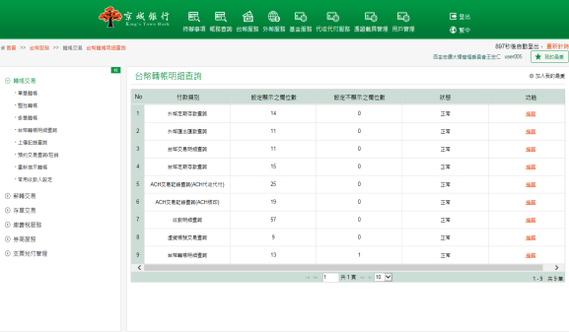
回此功能再進行查詢，結果欄位會依據設定而顯示。
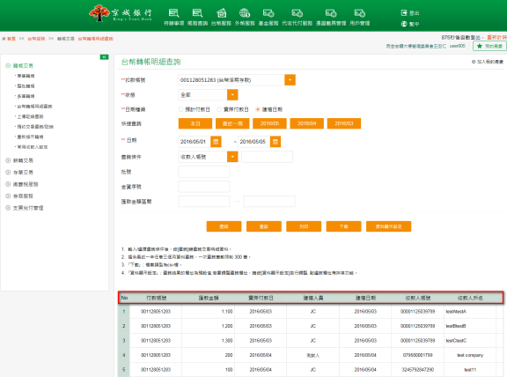

- 上傳記錄查詢
- 功能說明
提供客戶可於此功能查詢台幣多筆、整批轉帳的上傳記錄，狀態可查詢上傳成功、上傳失敗、全部；並可於查詢結果功能欄中對上傳記錄查看上傳明細或編審放歷程。
- 操作畫面
以企業客戶登入系統作查詢
客戶登入後，點選「台幣服務」的「轉帳交易」－「上傳記錄查詢」。
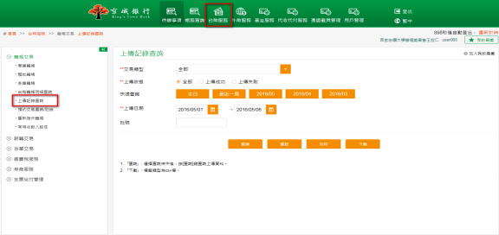
選擇欲查詢的交易類型、上傳狀態及上傳日期區間後，點選查詢，下方即顯示查詢結果。
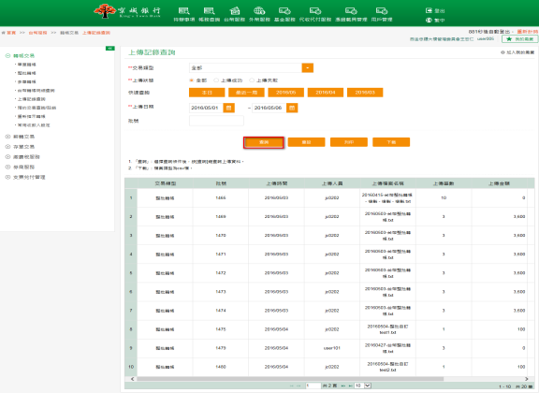

點選查詢按鈕，針對查詢結果提供明細、歷程可查看上傳檔案明細及編審放歷程。
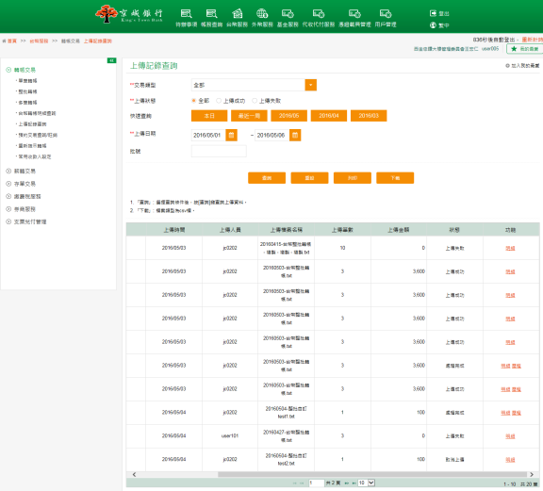

- 預約交易查詢/註銷
- 功能說明
於此功能中，客戶可以查詢單筆、多筆、整批預約交易的狀態，對於未到期的預約交易客戶可以進一步執行註銷交易取消該筆預約轉帳交易，可於查詢頁面直接註銷或是點擊明細後，再勾選某幾筆註銷或全部註銷。
企業戶使用預約交易管理功能時，必須是經手過預約轉帳交易的人員(經辦、放行)，皆可執行預約交易查詢/註銷功能。
- 操作畫面
以雙授權主管之企業客戶為操作為範例。
客戶登入後，點選「台幣服務」的「轉帳交易」－「預約交易查詢/註銷」。

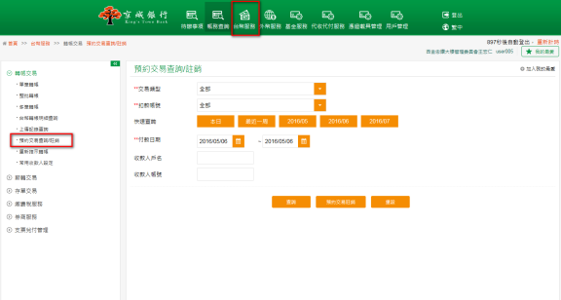
選擇交易類型&扣款帳號及付款期間後，點選查詢按鈕，下方會列出查詢結果。
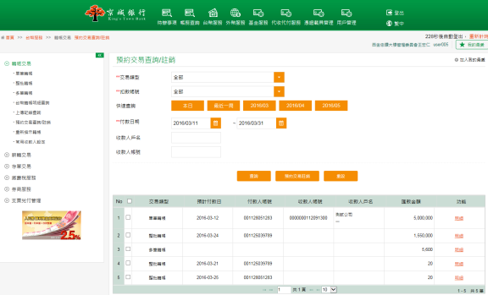
於預約交易查詢/註銷查詢結果頁面，點選明細，可查看該批預約轉帳明細資料。
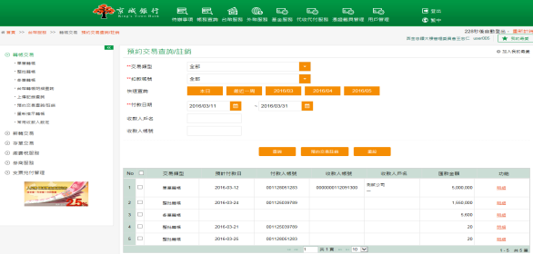
頁面顯示預約交易的明細資料，勾選後點選預約交易註銷進行註銷。
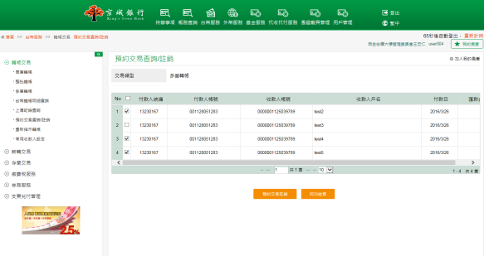
確認註銷該筆預約交易後，按下註銷，並確定執行送審作業。
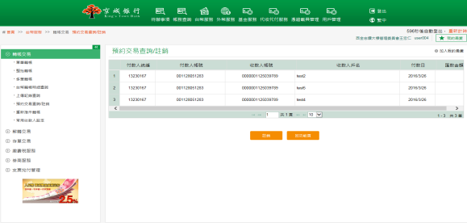

畫面導到註銷成功頁面。
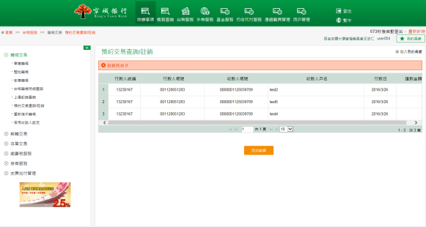
勾選整批註銷之轉帳交易，點選預約交易註銷。
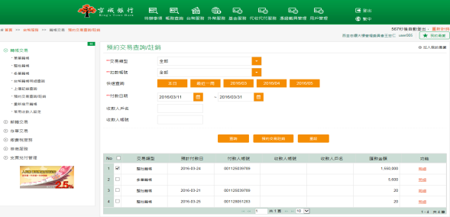
確認註銷該筆預約交易後，按下註銷。
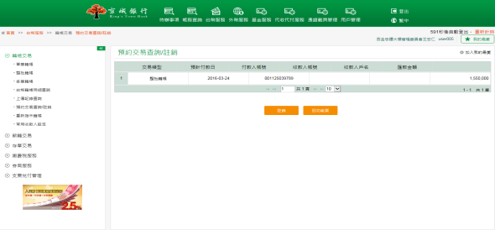

畫面導到註銷成功頁面。
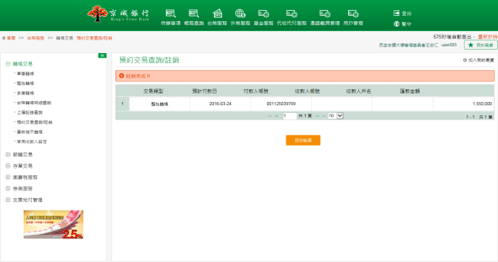

- 重新指示轉帳
- 功能說明
此功能僅限指定的放行人員操作；客戶可於此功能針對當日餘額不足付款失敗的即時交易資料進行重新指示轉帳，並可查詢重送交易的轉帳交易明細及歷程資料。
- 操作畫面
以企業客戶放行主管登入系統重新轉帳。
客戶登入後，點選「台幣服務」的「轉帳交易」－「重新指示轉帳」。
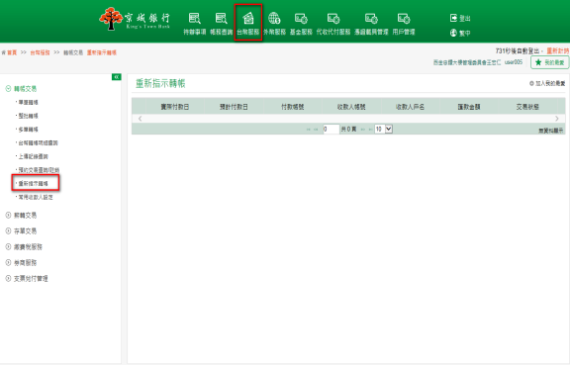

於重新指示轉帳頁面，點選重送交易按鈕，並確認該筆交易重送。
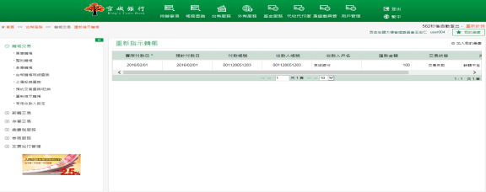
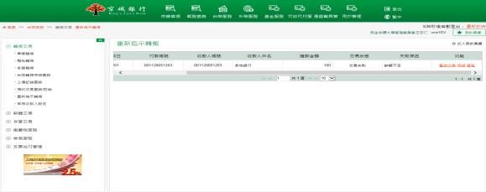
確認重新轉帳交易內容無誤後，點選確認。
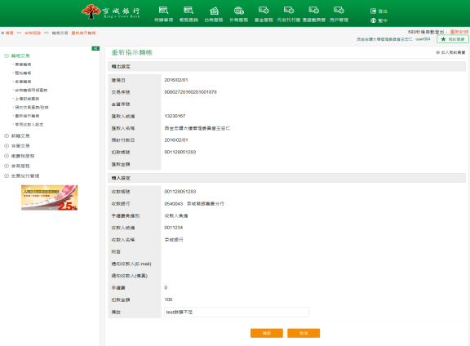

系統顯示重送執行結果完成頁面。
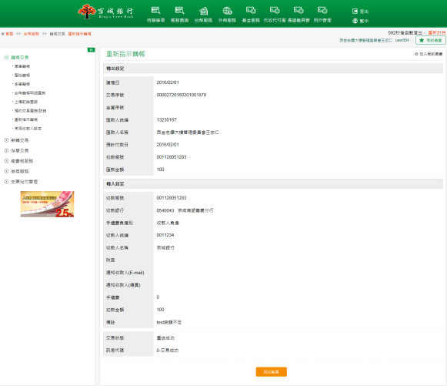
於重新指示轉帳查詢結果頁面，點選明細，系統會顯示該筆交易明細資料。
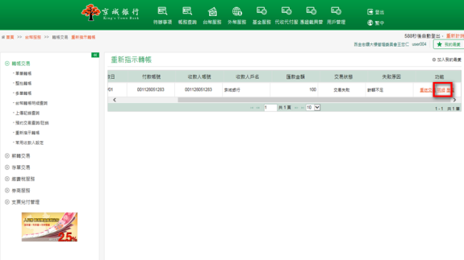
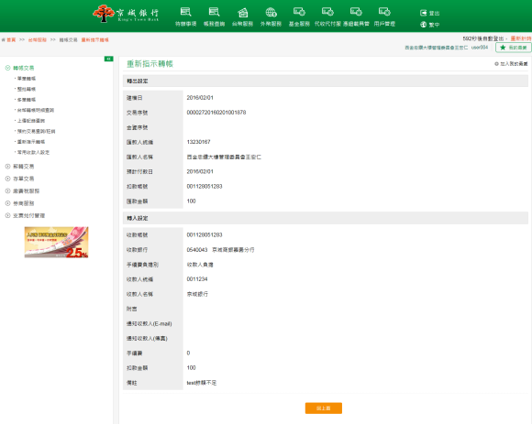

- 常用收款人設定
- 功能說明
於此功能中，客戶可以自行新增平時常用的收款人，轉帳時可以直接點選。此功能設定後即能馬上使用，即便是企業戶亦不需要授權。亦可於此功能中，查詢每個轉出帳戶下所設定的常用收款人，並可於功能欄中對該筆設定進行編輯或刪除。
- 操作畫面
以雙授權主管之企業客戶新增一筆常用收款人為範例。
客戶登入後，點選「台幣服務」的「轉帳交易」－「常用收款人設定」。點選新增按鈕。
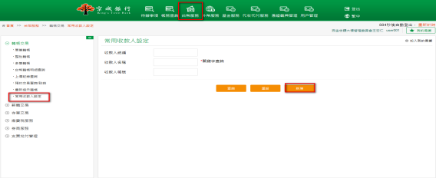
輸入選擇收款人銀行分行及帳號等相關資料後，點選確認按鈕，進行新增流程。
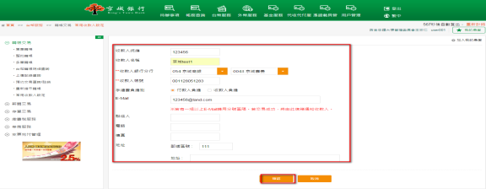
畫面導到新增常用收款人成功的頁面。
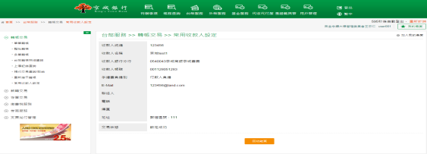
設定完成後，客戶可從單筆轉帳交易選擇新增的常用收款人資料，點選常用收款人帳號查詢按鈕。
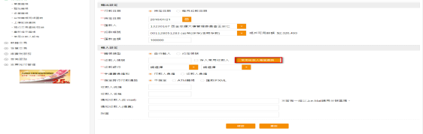
畫面顯示常用收款人帳號查詢頁面，可查詢到剛新增的常用收款人資料。
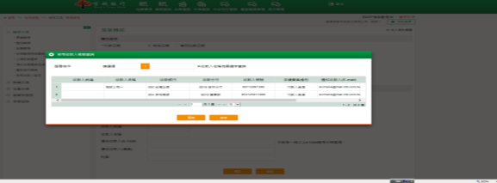
點選查詢按鈕，針對查詢結果點選選擇。
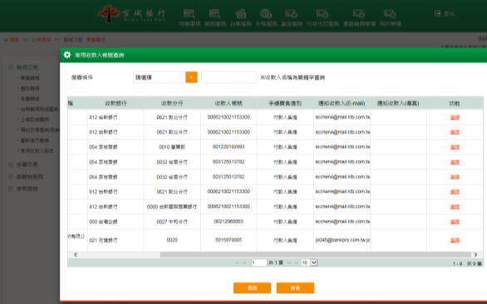

- 薪轉交易
- 薪資轉帳
- 功能說明
提供客戶依「檔案匯入格式設定」功能的預設或自行設定的上傳檔案格式進行上傳薪資轉帳交易，客戶可於本交易功能中執行台幣即時或預約薪轉檔案上傳，為一扣多入的付款檔案；多筆交易轉帳筆數上限為100筆，預約交易提供一年內期間。若付款日期為非營業日則會延至下一營業日執行付款。
企業戶使用轉帳功能時，若套用的作業流程為一階，則直接執行即可；若為二階以上，則需要由最後的放行人員放行。
- 操作畫面
以雙授權主管之企業客戶上傳薪資轉帳為範例。
客戶登入後，點選「台幣服務」的「薪轉交易」－「薪資轉帳」。選擇扣款帳號、薪轉付款日期及上傳檔案後，點選確認按鈕。
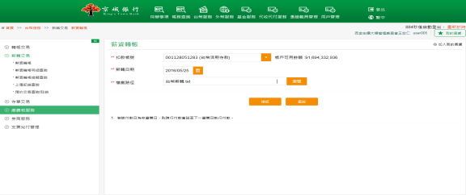
畫面顯示上傳檔案內容，確認上傳內容無誤後，點選確定上傳。
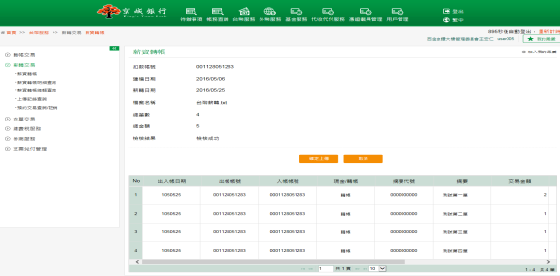
確認上傳內容無誤後，點選送審，執行送審作業。
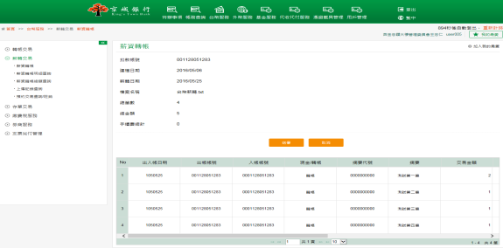
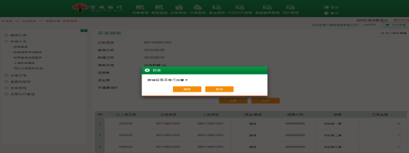
畫面導到上傳送審成功頁面。
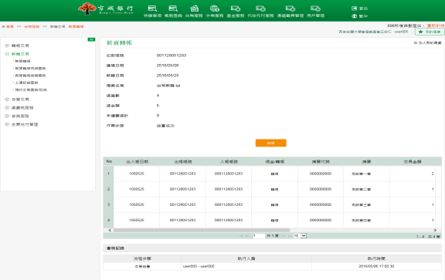

再由另一位企業戶授權主管進入待辦事項頁籤中，項目：薪資轉帳，點選放行筆數超連結。
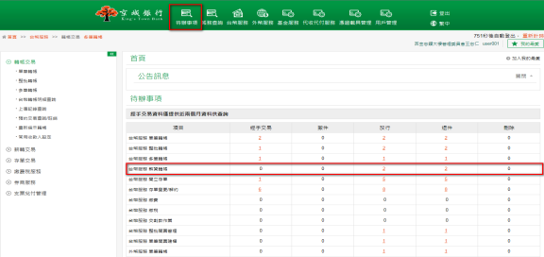
畫面顯示薪資轉帳所有待放行的資料，點選欲放行的交易，點擊放行。
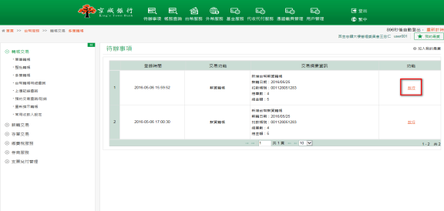
確認交易內容後，點擊審核，並依照畫面指示動作，輸入驗證碼及Etoken安控密碼，確定執行放行作業。
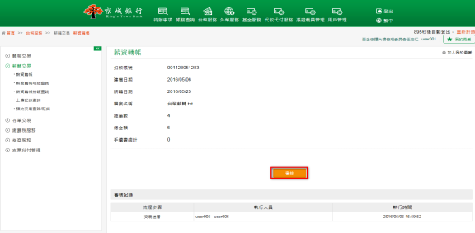
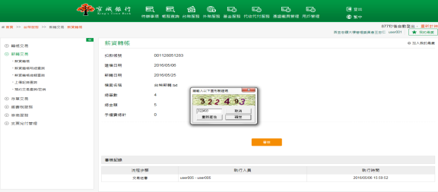
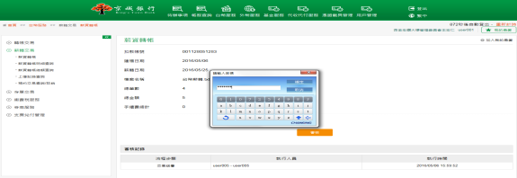
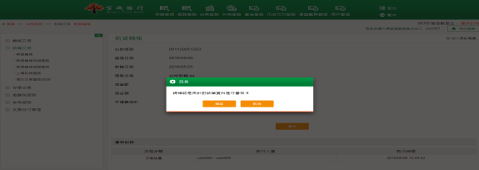
畫面導到放行成功頁面。
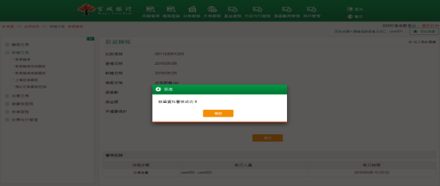
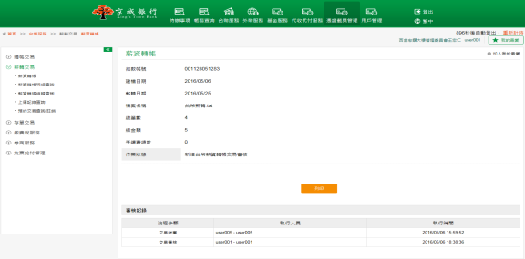

- 薪資轉帳明細查詢
- 功能說明
網銀客戶可於薪資轉帳明細查詢功能中，查詢上傳的薪資轉帳明細交易狀態資料，狀態可查詢已註銷、預約中、交易成功、交易失敗、交易處理中、狀態不明；並可查看轉帳交易的明細、歷程資訊。若於「角色權限設定」功能，設定使用者不可檢視薪資明細，則使用者登入客戶端無「薪資轉帳明細查詢」功能權限。
- 操作畫面
以雙授權主管之企業客戶查詢薪資轉帳明細為範例。
客戶登入後，點選「台幣服務」的「薪轉交易」－「薪資轉帳明細查詢」。選擇欲查詢的扣款帳號、狀態、日期種類及查詢日期後，點選查詢按鈕，下方即顯示查詢結果。
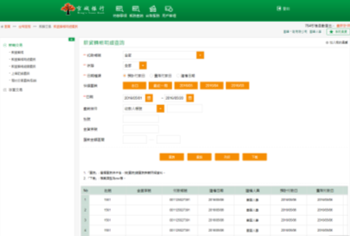
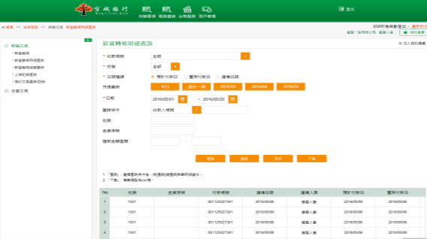

點選其中一筆交易的明細後，於頁面中顯示該筆轉帳交易的明細內容。
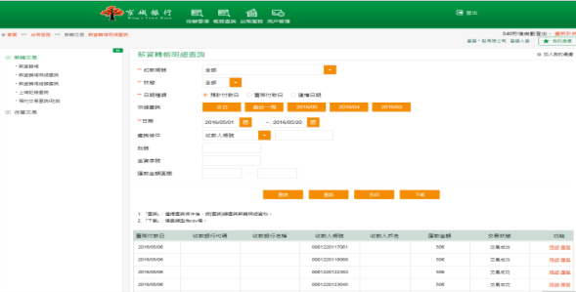
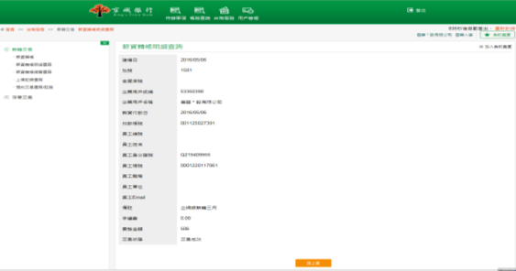
點選其中一筆交易的歷程後，於頁面中顯示該筆轉帳交易的編審放歷程內容。
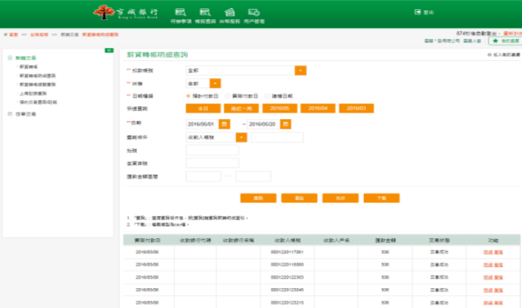
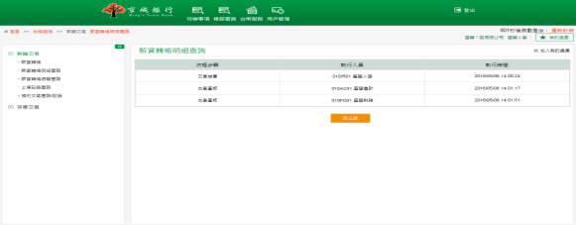

- 薪資轉帳總額查詢
- 功能說明
網銀客戶可於薪資轉帳總額查詢功能中，查詢每批上傳的薪轉檔案之總筆數及總金額狀態資料，交易狀態可查詢全部、預約中、交易成功、交易失敗；並可查看轉帳總額的編審放歷程資訊。若於「角色權限設定」功能，設定使用者不可檢視薪資明細，則使用者登入客戶端無「薪資轉帳明細查詢」功能權限。
- 操作畫面
以雙授權主管之企業客戶查詢薪資轉帳總額為範例。
客戶登入後，點選「台幣服務」的「薪轉交易」－「薪資轉帳總額查詢」。選擇欲查詢狀態、日期種類及查詢日期後，點選查詢按鈕，下方即顯示查詢結果。
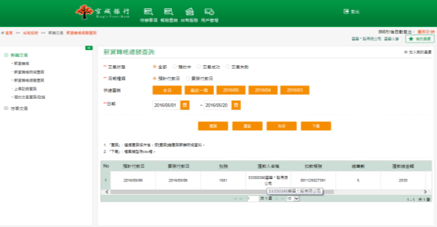

薪資轉帳總額查詢結果頁面，點選歷程，可查看該薪資轉帳總額的編審放歷程記錄。
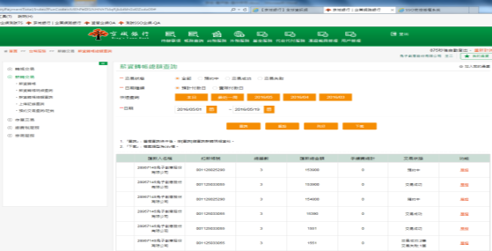

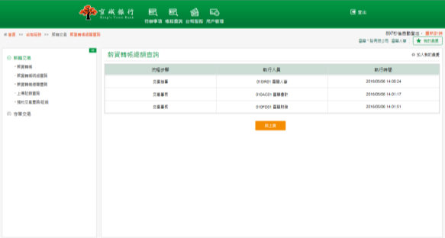

- 上傳記錄查詢
- 功能說明
提供客戶可於此功能查詢台幣薪資轉帳的上傳記錄，上傳狀態可查詢上傳成功、上傳失敗、全部；並可於查詢結果功能欄中對上傳記錄查看上傳明細或編審放歷程。
- 操作畫面
以雙授權主管之企業客戶查詢上傳記錄為範例。
客戶登入後，點選「台幣服務」的「薪轉交易」－「上傳記錄查詢」。選擇欲查詢的上傳狀態及上傳日期區間後，點選查詢，下方即顯示查詢結果
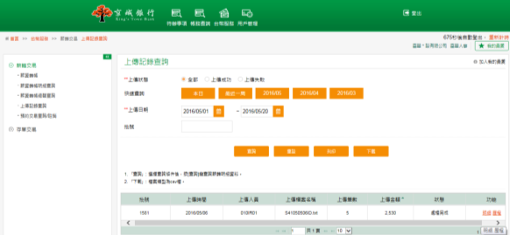

點選其中一筆交易的明細後，於頁面中顯示該筆轉帳交易的明細內容。
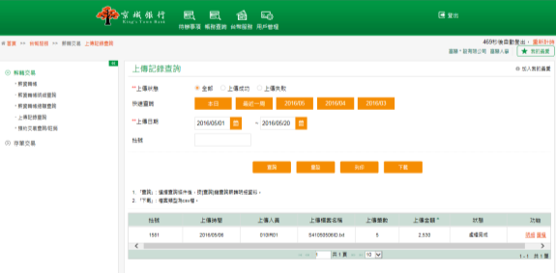

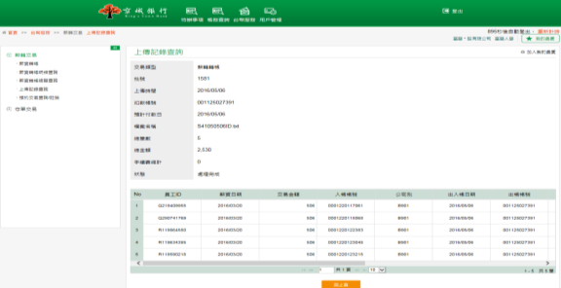

點選其中一筆交易的歷程後，於頁面中顯示該筆轉帳交易的編審放歷程內容。
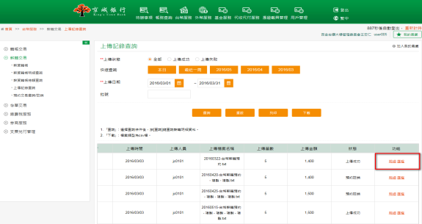
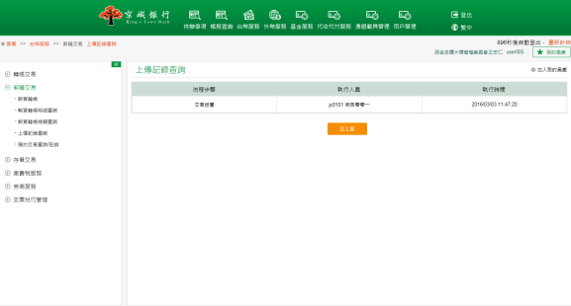

- 預約交易查詢/註銷
- 功能說明
於此功能中，客戶可以查詢整批薪資轉帳預約交易的狀態，對於未到期的預約交易客戶可以進一步執行註銷交易取消該筆預約轉帳交易，可於查詢頁面直接註銷或是點擊明細後，再勾選某幾筆註銷或全部註銷。
企業戶使用預約交易註銷功能時，必須是經手過預約薪資轉帳的人員(經辦、放行)，皆可執行預約交易查詢/註銷功能。
- 操作畫面
以雙授權主管之企業客戶註銷薪轉預約交易為範例。
客戶登入後，點選「台幣服務」的「薪轉交易」－「預約交易查詢/註銷」。
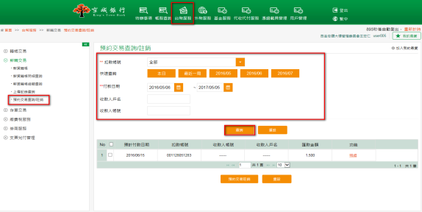
於查詢結果頁面，點選明細，可查看該批預約轉帳明細資料。
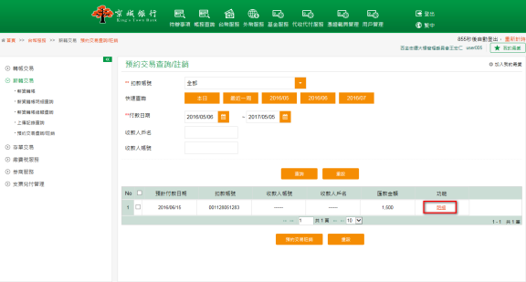

頁面顯示預約交易的明細資料，勾選其中幾筆交易進行註銷，確認後點選預約交易註銷。
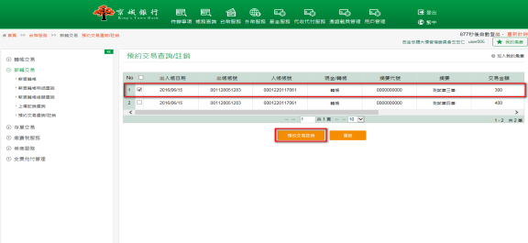
確認註銷該筆預約交易後，按下確認，並確定執行送審作業。
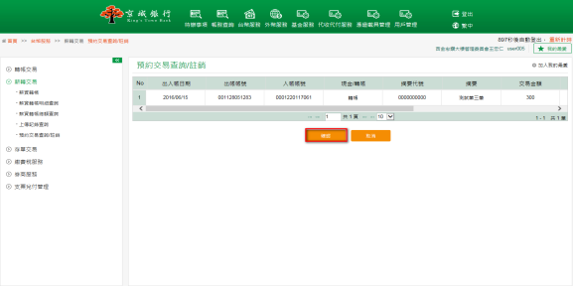
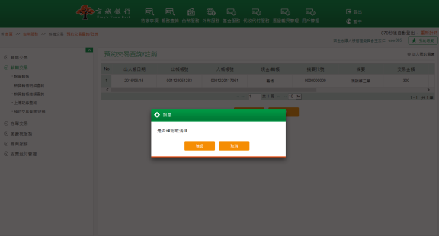
畫面導到註銷成功頁面。
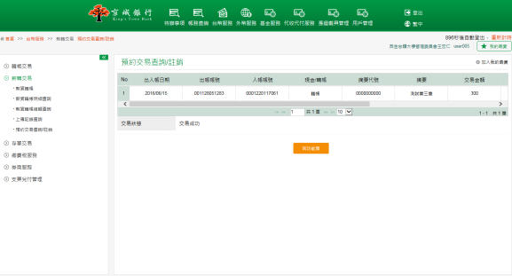

勾選整批註銷之轉帳交易，點選預約交易註銷。
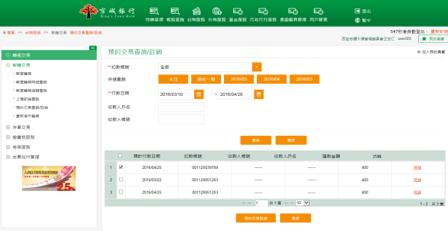
確認註銷該筆預約交易後，按下確認。
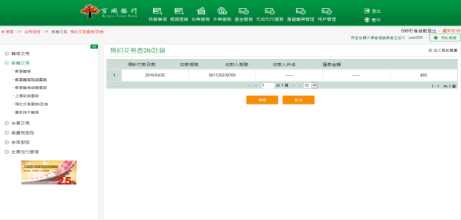
畫面導到註銷成功頁面。
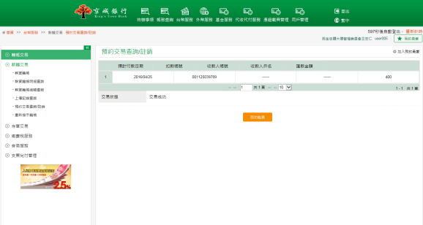
- 存單交易
- 開立存單
- 功能說明
提供客戶於網路銀行直接從活期帳戶將帳款轉存至定期存款帳戶的服務，起存日須為7個營業日內，並提供各種期別（1個月~36個月）或指定到期日及本金續存、本利續存&不續存共三種不同的續存方式。最低起存金額為台幣1萬元，放行人員在24:00之前放行成功則此筆存單的起存日為當日。
企業戶使用開立存單功能時，若套用的作業流程為一階，則直接執行即可；若為二階以上，則需要由最後的放行人員放行。若為個人戶綁定載具使用此功能時，直接輸入驗證憑證後即可馬上執行。
- 起存日：限制於7個營業日內。
- 期別：存款期數可選擇1個月~36個月。
指定到期日最少須1個月。
- 存款種類：企業戶一律只能選擇定期存款。
個人戶期別小於12個月可選擇定期存款、反之可選擇定期儲蓄存款。
- 到期是否續存：依據存款種類若為定期存款或為存本取息則不能選擇本利續存，僅整存整付提供本利續存及本金續存選項。

- 操作畫面
以雙授權主管之企業客戶新增一筆存單為範例。
客戶登入後，點選「台幣服務」的「存單交易」－「開立存單」。
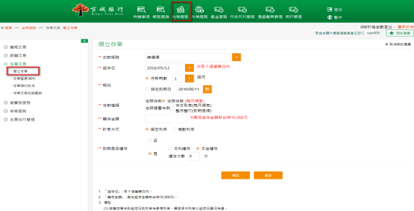

客戶閱讀約定條款後，按同意鈕，繼續進行交易。
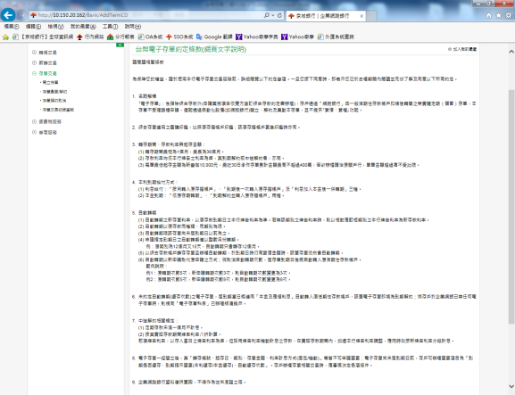
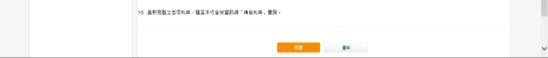

選取一個台幣帳戶做轉存定存交易，頁面會顯示該帳戶目前的可用餘額，確認起存日、期別(或指定到期日)、存款種類、轉存金額、計息方式及續存方式後，點擊確認。
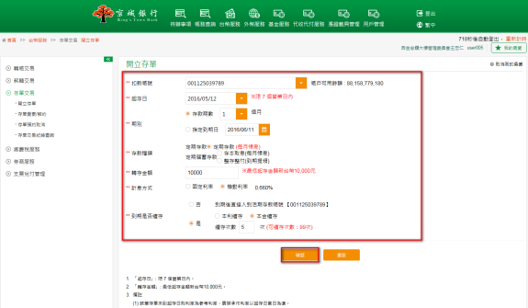

出現確認頁面，確認交易內容無誤後，點擊送審。
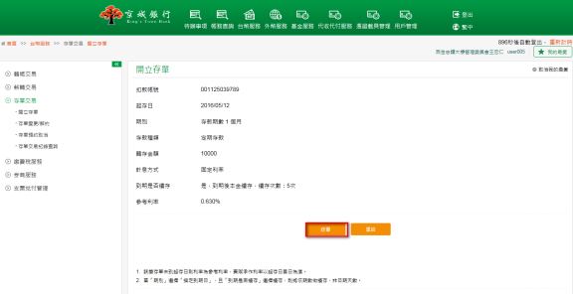
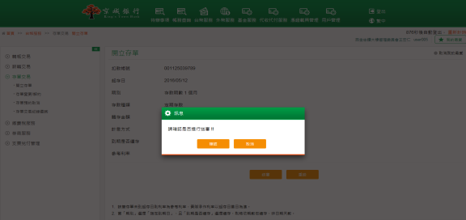
頁面顯示執行結果，狀態為：台幣存單開立存單交易送審。
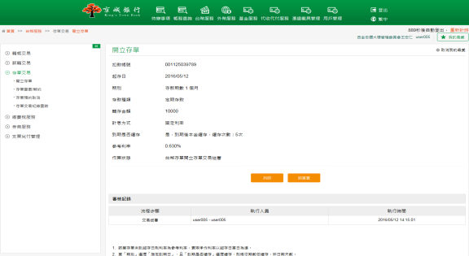

再由另一位企業戶放行主管進入待辦事項頁籤中，項目：台幣服務 開立存單，
點選放行筆數超連結。
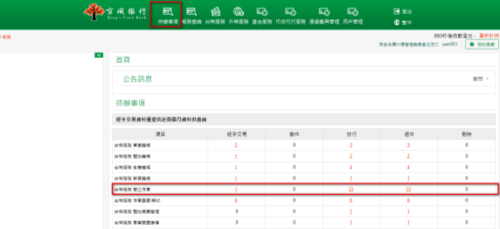
畫面顯示開立存單所有待放行的資料，點選欲放行的交易，點擊放行。
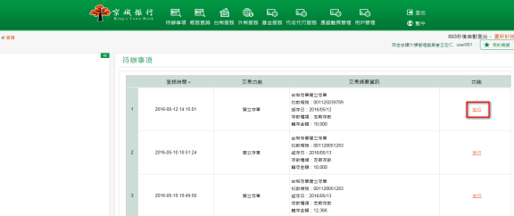
確認交易內容後，點擊審核，並依照畫面指示動作，輸入驗證碼及Etoken安控密碼，確定執行放行作業。
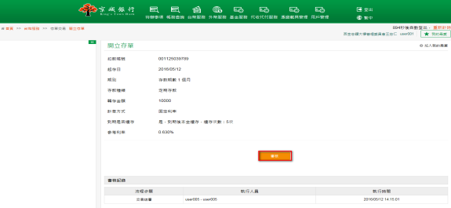
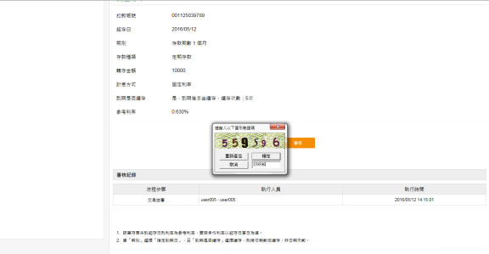
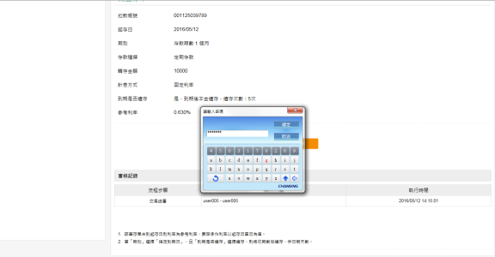
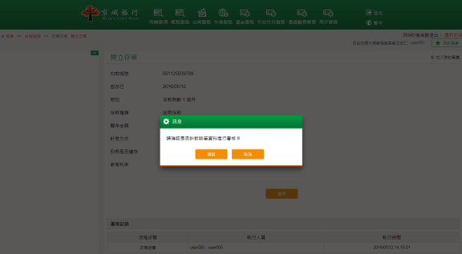

畫面導到放行成功頁面。
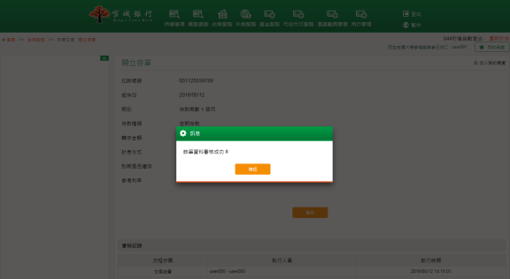
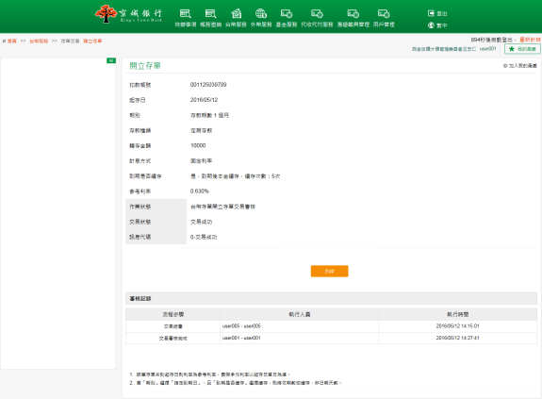

- 存單變更/解約
- 功能說明
※存單解約─
提供客戶於網路銀行直接將台幣定期存款存單解約至原本轉出的台幣活期存款帳戶中。企業戶使用存單解約功能時，若套用的作業流程為一階，則直接執行即可；若為二階以上，則需要由最後的放行人員放行。若為個人戶綁定載具使用此功能時，直接輸入驗證憑證密碼後即可馬上執行。
※存單變更─
提供客戶於網路銀行變更台幣定期存款帳戶續存方式的服務。
企業戶使用存單變更功能時，若套用的作業流程為一階，則直接執行即可；若為二階以上，則需要由最後的放行人員放行。若為個人戶綁定載具使用此功能時，直接輸入驗證憑證密碼後即可馬上執行。
- 操作畫面
以雙授權主管之企業客戶進行存單變更及解約為範例。
客戶登入後，點選「台幣服務」的「存單交易」－「存單變更/解約」。
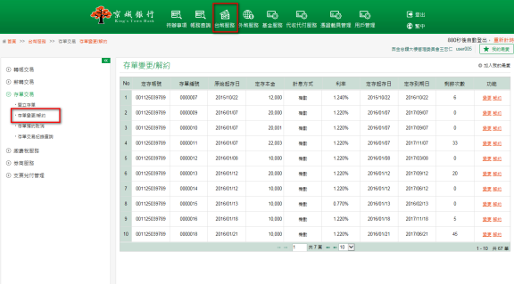
※存單解約─
選取一筆欲解約的存單編號，點選功能裡的解約做存單解約交易。
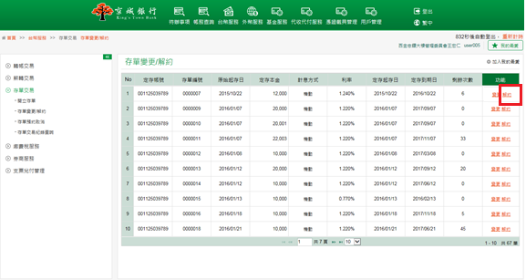

確認解約內容無誤後，點擊確認按鈕，並確認執行定存解約流程。
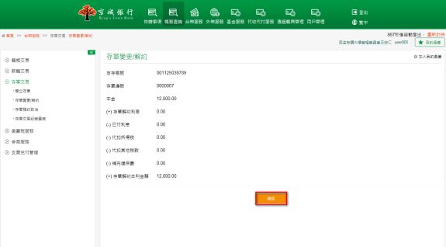
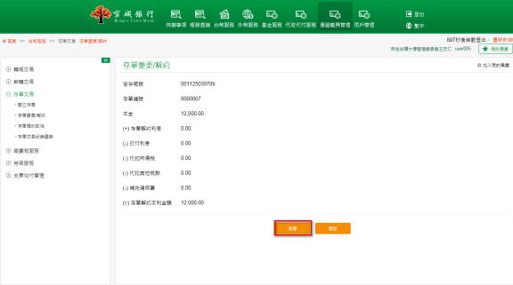
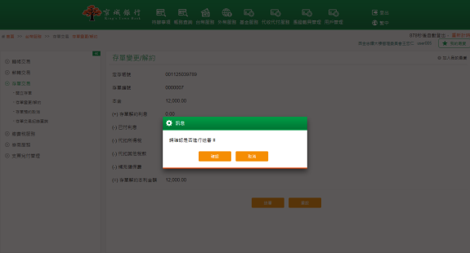
頁面顯示執行結果，狀態為：存單解約送審。
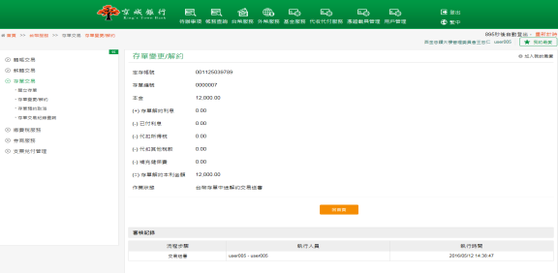
再由另一位企業戶放行主管進入待辦事項頁籤中，項目：台幣服務存單變更/解約，
點選放行筆數超連結。
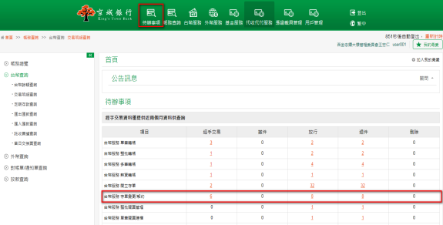
畫面顯示存單變更/解約所有待放行的資料，點選欲放行的交易，點擊放行。
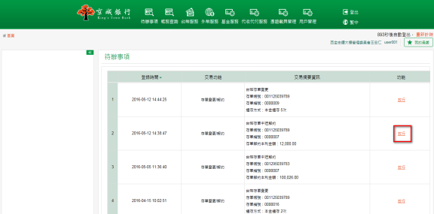
確認交易內容後，點擊審核，並依照畫面指示動作，輸入驗證碼及Etoken安控密碼，確定執行放行作業。
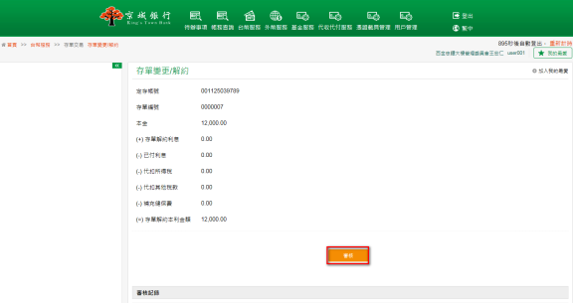
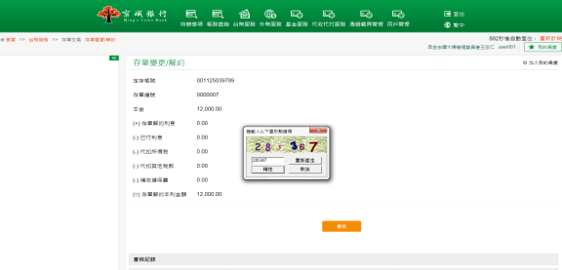
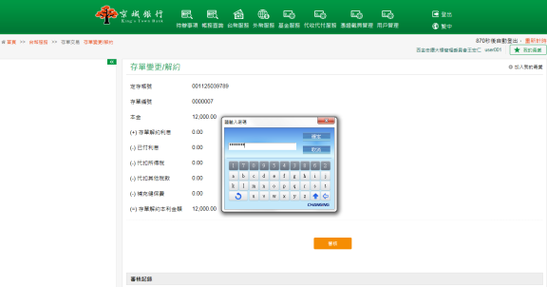
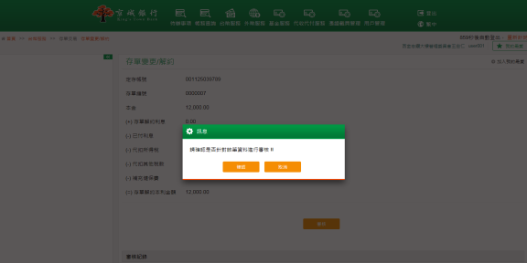
畫面導到放行成功頁面。
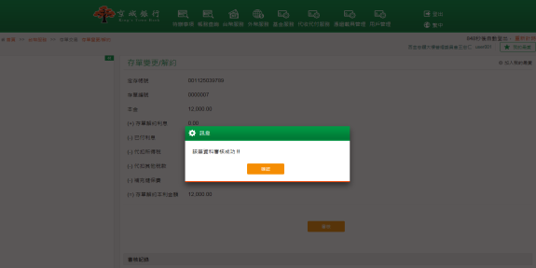
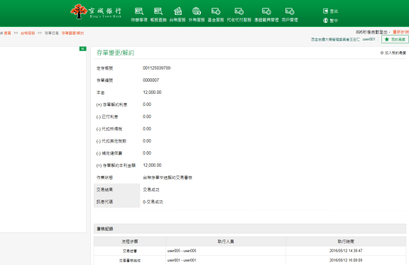
※存單變更─
選取一筆欲解約的存單編號，點選功能裡的變更做存單變更交易。
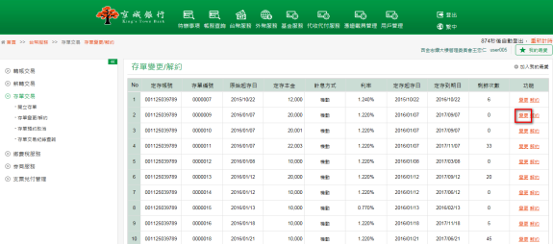
於續存方式中點選一個欲變更的方式，接著點擊確認。
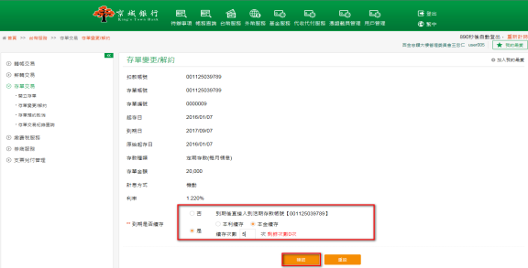
確認變更內容無誤後，點擊送審按鈕，並確認執行存單變更流程。
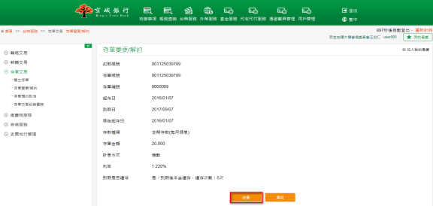
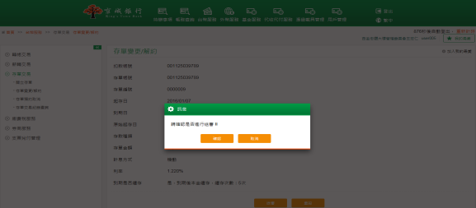
頁面顯示執行結果，狀態為：存單變更交易送審。
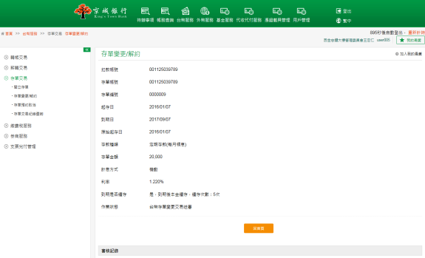
再由另一位企業戶放行主管進入待辦事項頁籤中，項目：台幣服務 存單變更/解約，
點選放行筆數超連結。
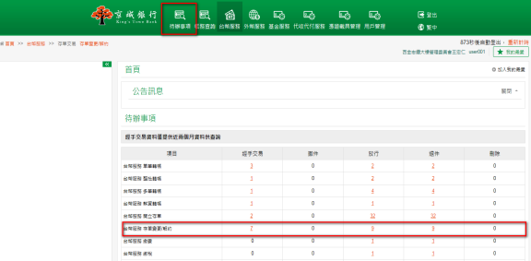
畫面顯示存單變更/解約所有待放行的資料，點選欲放行的交易，點擊放行。
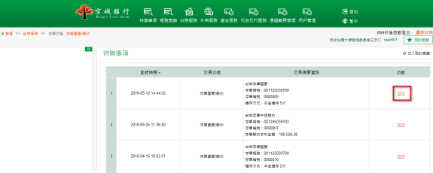
確認交易內容後，點擊審核，並依照畫面指示動作，輸入驗證碼及Etoken安控密碼，確定執行放行作業。
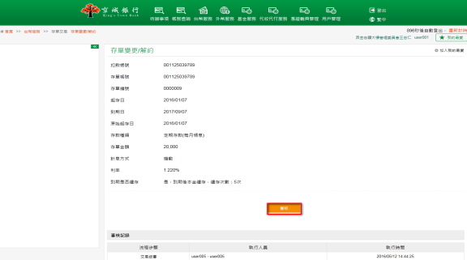
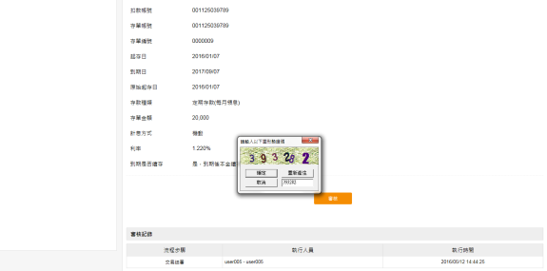
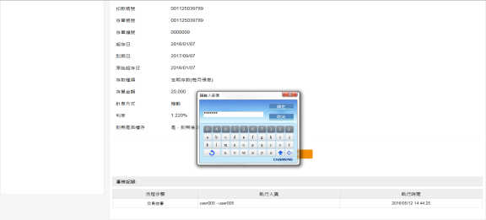
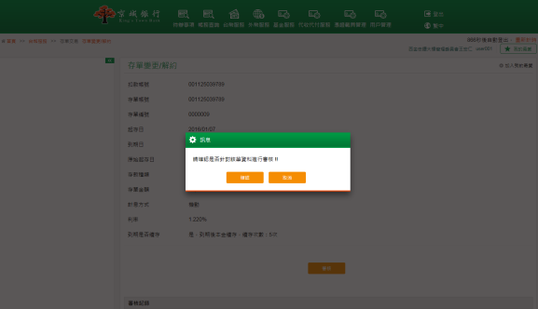
畫面導到放行成功頁面。
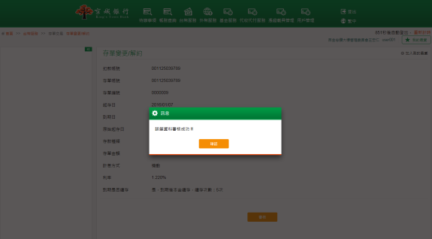
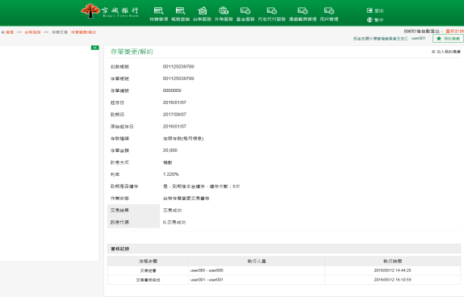

- 存單預約取消
- 功能說明
此功能須為執行過台幣預約開立存單之經手人員、放行人員才有此權限；提供客戶經手人針對預約狀態下的定期存款單進行預約註銷。此功能執行完即成功不需放行動作。
- 操作畫面
以雙授權主管之企業客戶取消一筆預約存單為範例。
客戶登入後，點選「台幣服務」的「存單交易」－「存單預約取消」。畫面會顯示預約中的存單資料。
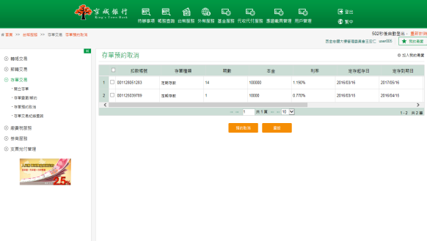
勾選欲取消之預約存單交易，按下預約取消，確認後，即完成存單預約取消交易。
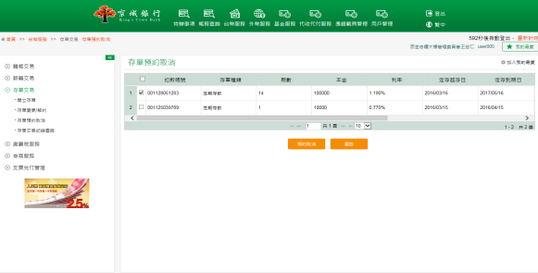
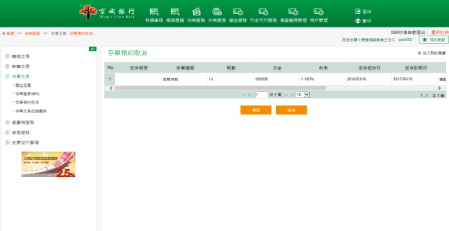
畫面導到存單預約取消成功頁面。
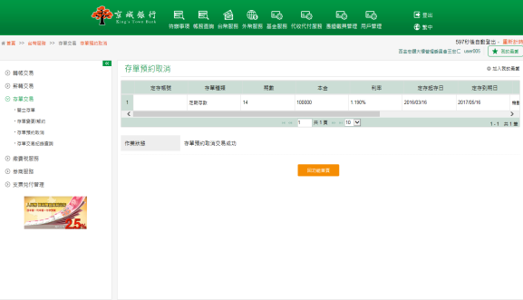
- 存單交易記錄查詢
- 功能說明
網銀客戶可於存單交易記錄查詢功能中，查詢於企網執行的台幣存單交易記錄明細，交易類型可查詢開立存單、存單變更、存單解約、定存預約取消、全部；並可查看存單交易的異動明細、編審放歷程資訊。
- 操作畫面
以雙授權主管之企業客戶查詢存單交易記錄為範例。
客戶登入後，點選「台幣服務」的「存單交易」－「存單交易記錄查詢」。選擇欲查詢的交易類型、日期種類及查詢日期區間後，點選查詢，下方即顯示查詢結果。
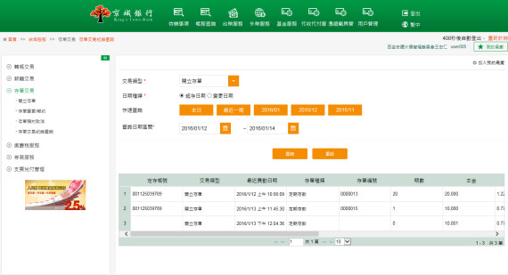
點選其中一筆交易的異動明細後，於頁面中顯示該筆存單的異動明細內容。
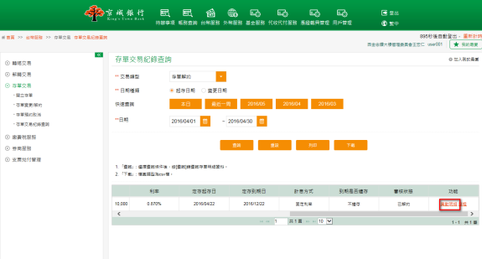
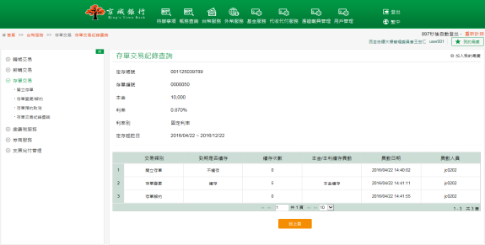
點選其中一筆交易的歷程後，於頁面中顯示該筆存單的編審放歷程內容。
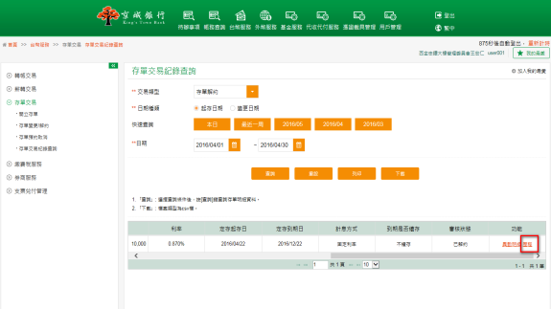
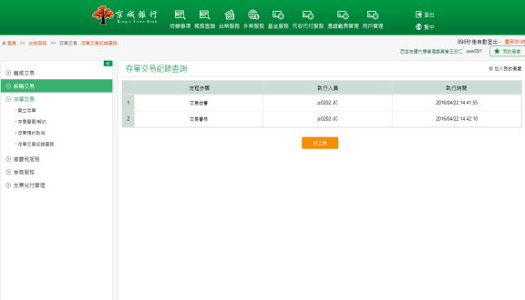
- 繳費稅服務
- 繳費
- 功能說明
提供客戶設定代收繳費費用。每一帳戶每筆繳費最高金額為新台幣200萬，每日最高為新台幣300萬；不受限於本人帳戶繳納本人帳單。
企業戶使用該功能時，若套用的作業流程為一階，則直接執行即可；若為二階以上，則需要由最後的放行人員放行。若為個人戶綁定載具使用此功能時，直接輸入驗證憑證密碼後即可馬上執行。
- 繳費類別：水費、電費、通信費、其他。
- 操作畫面
以設定二階流程之企業客戶新增一筆繳費為範例。
客戶登入後，點選「台幣服務」的「繳費稅服務」－「繳費」。選擇繳費類別及轉出帳號、轉入行庫等欄位後，點選確認。
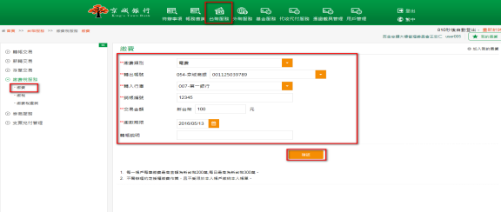
確認內容無誤後，點選送審，執行送審作業。
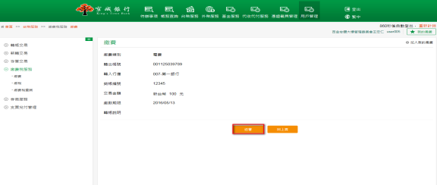
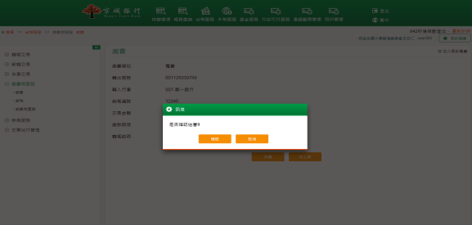
畫面導到繳費送審成功頁面。
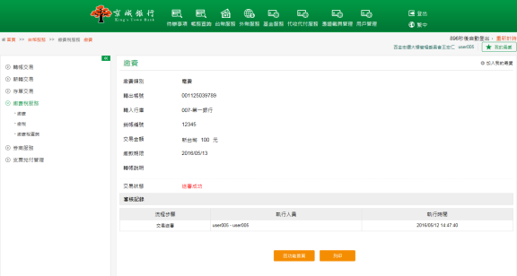
再由另一位企業戶放行主管進入待辦事項頁籤中，項目：繳費，點選放行筆數超連結。
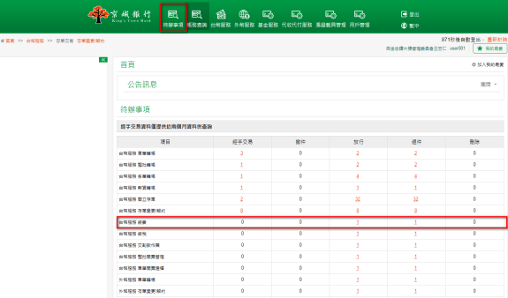
畫面顯示繳費所有待放行的資料，點選欲放行的交易，點擊放行。
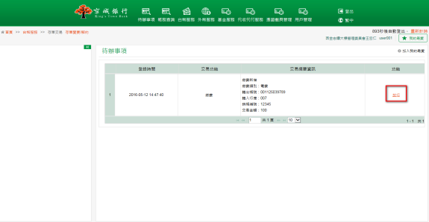
確認交易內容後，點擊審核，並依照畫面指示動作，輸入驗證碼及Etoken安控密碼，確定執行放行作業。
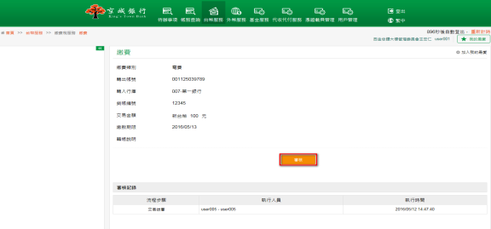
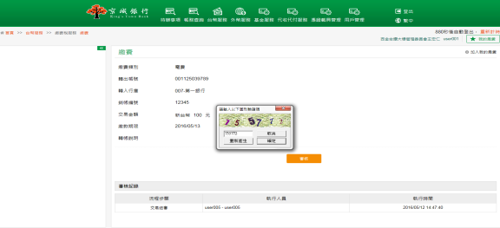
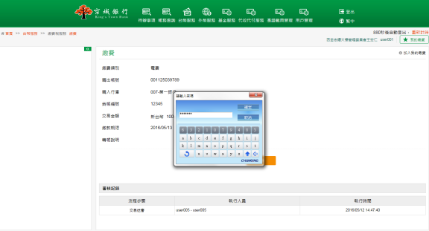
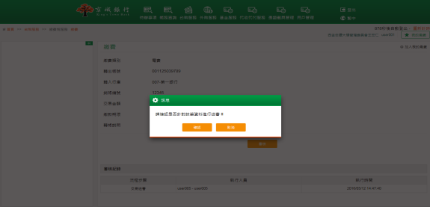
畫面導到放行成功頁面。
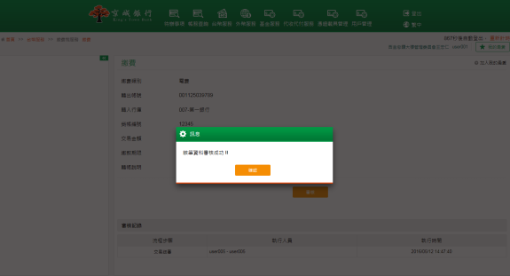
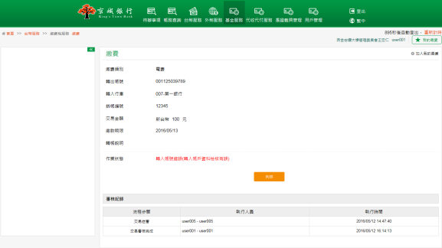

- 繳稅
- 功能說明
提供客戶設定代收繳稅費用。不受限於本人帳戶繳納本人帳單。
企業戶使用該功能時，若套用的作業流程為一階，則直接執行即可；若為二階以上，則需要由最後的放行人員放行。若為個人戶綁定載具使用此功能時，直接輸入驗證憑證密碼後即可馬上執行。
- 操作畫面
以設定二階流程之企業客戶新增一筆繳稅為範例。
客戶登入後，點選「台幣服務」的「繳費稅服務」－「繳稅」。選擇繳稅類別及轉出帳號、銷帳編號等欄位後，點選確認。
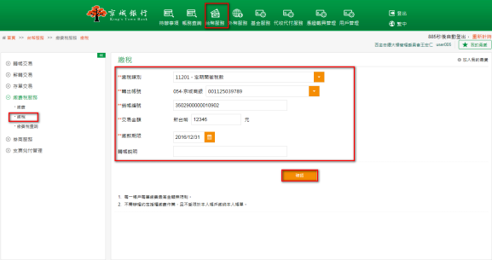
確認內容無誤後，點選送審，執行送審作業。
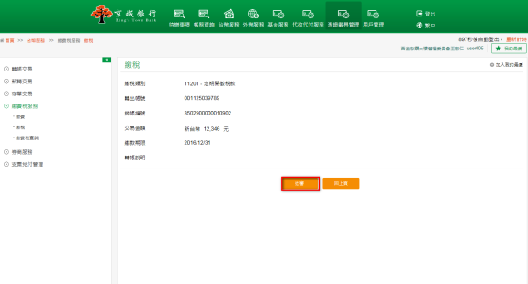
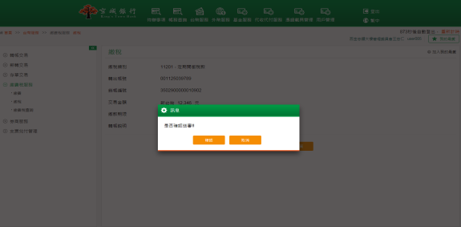
畫面導到繳稅送審成功頁面。
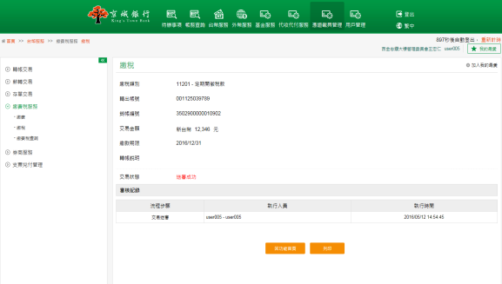
再由另一位企業戶放行主管進入待辦事項頁籤中，項目：繳稅，點選放行筆數超連結。
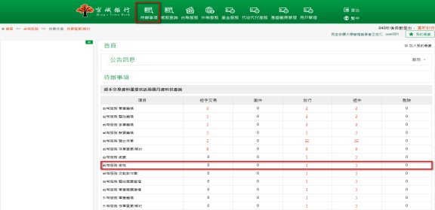
畫面顯示繳稅所有待放行的資料，點選欲放行的交易，點擊放行。
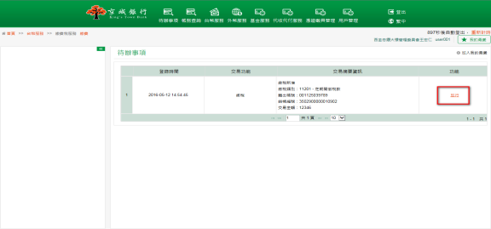
確認交易內容後，點擊審核，並依照畫面指示動作，輸入驗證碼及Etoken安控密碼，確定執行放行作業。
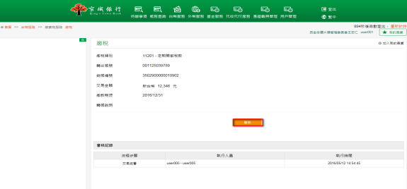
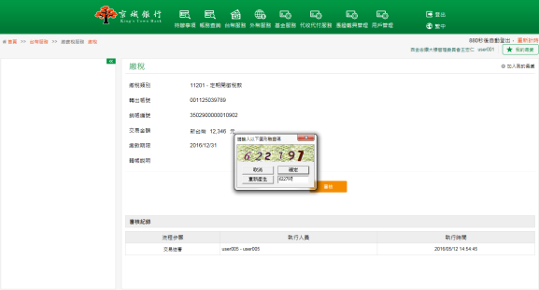
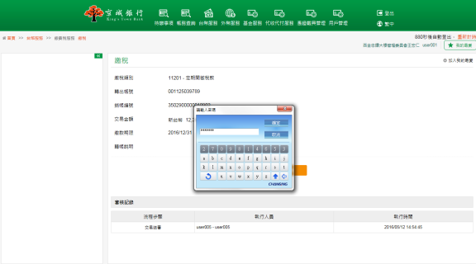
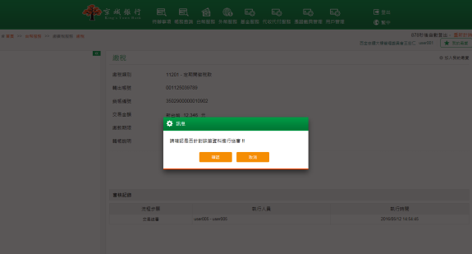
畫面導到放行成功頁面。
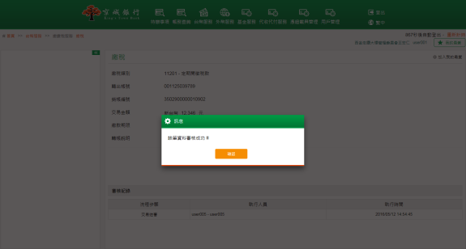
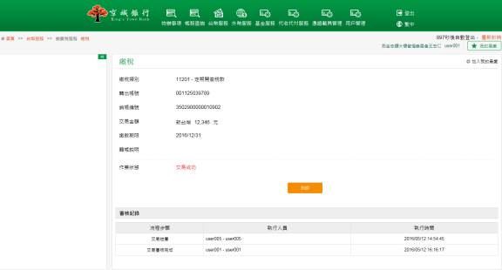

- 繳費稅查詢
- 功能說明
網銀客戶可於繳費稅查詢功能中，查詢繳費稅記錄。並可針對查詢結果查看編審放歷程資料。
- 操作畫面
以企業客戶查詢繳費稅為範例。
客戶登入後，點選「台幣服務」的「繳費稅服務」－「繳費稅查詢」。
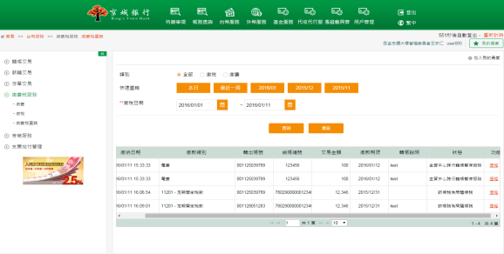
查詢結果頁面，點選歷程，可查看該筆繳費稅編審放歷程記錄。
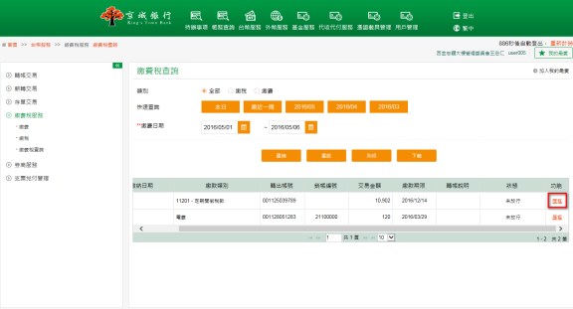
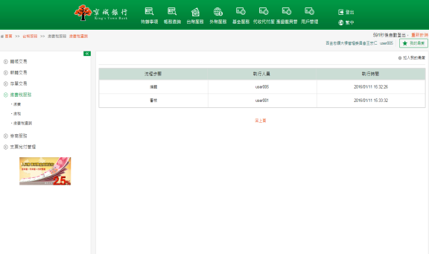
- 券商服務
- 交割款作業
- 功能說明
此功能限制客戶必須已開立台幣交割專戶，提供客戶依據不同的作業類別選擇上傳交割款檔案，且出入帳日期限於營業日的後一、兩日。
企業戶使用該功能時，若套用的作業流程為一階，則直接執行即可；若為二階以上，則需要由最後的放行人員放行。若為個人戶綁定載具使用此功能時，直接輸入驗證憑證密碼後即可馬上執行。
- 作業類別：上市、上櫃、興櫃、退佣、扣款、退款、競拍。
- 操作畫面
以企業客戶上傳一筆交割款為範例。
客戶登入後，點選「台幣服務」的「券商服務」－「交割款作業」。
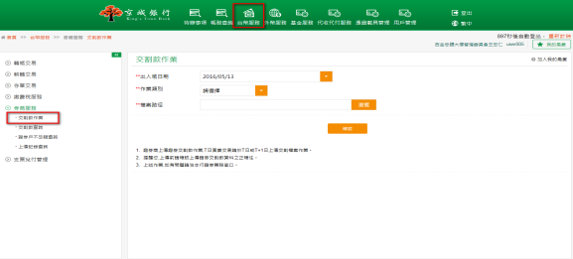
選擇出入帳日期及作業類別、上傳檔案後，點選確認，確定上傳。
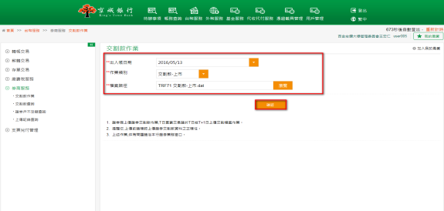
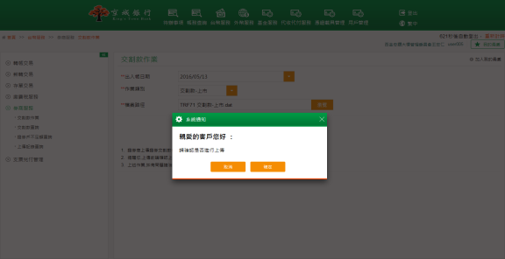
畫面顯示上傳檔案內容，確認上傳內容無誤後，點選送審，執行送審作業。
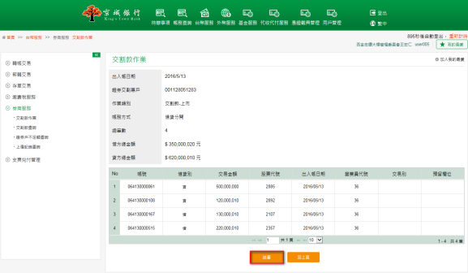
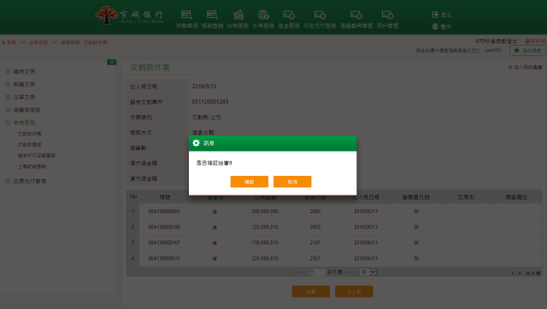
系統顯示上傳送審執行結果完成頁面。
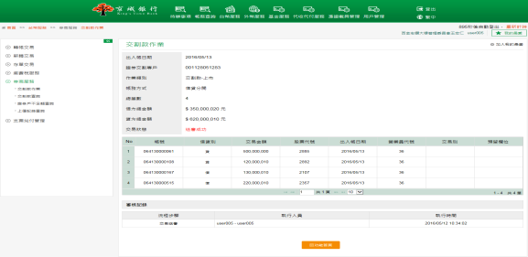
再由另一位企業戶放行主管進入待辦事項頁籤中，項目：交割款作業，點選放行筆數超連結。
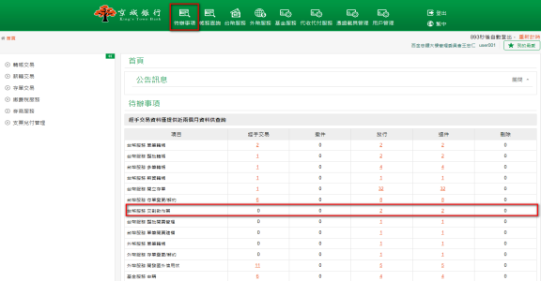
畫面顯示交割款所有待放行的資料，點選欲放行的交易，點擊放行。
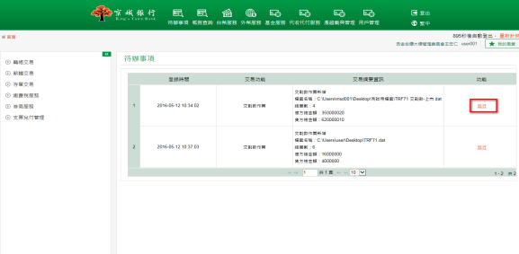
確認交易內容後，點擊審核，並依照畫面指示動作，輸入驗證碼及Etoken安控密碼，確定執行放行作業。
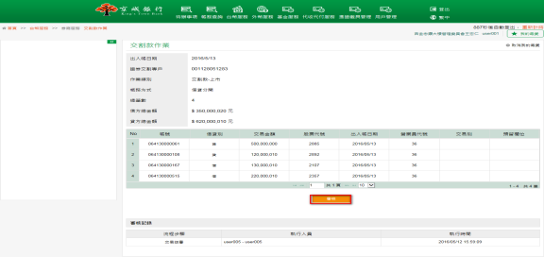
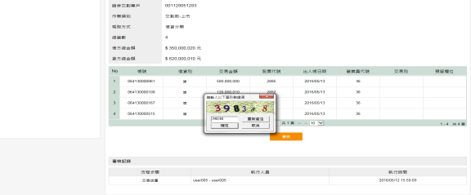
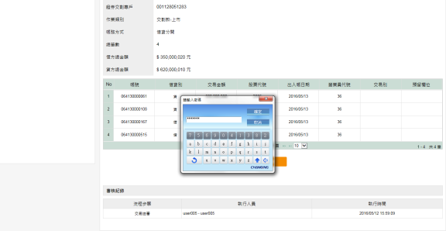
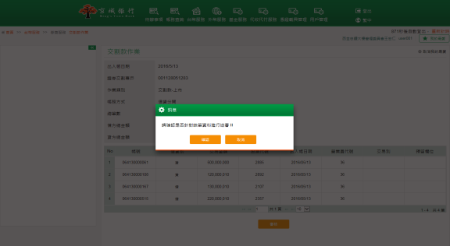
畫面導到放行成功頁面。
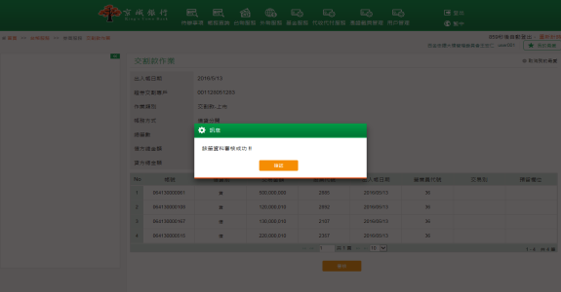
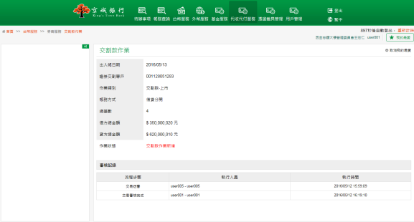

- 交割款查詢
- 功能說明
網銀客戶可於交割款查詢功能中，查詢上傳交割檔狀態。並可針對查詢結果查看上傳明細資料。
- 操作畫面
以企業客戶查詢交割款為範例。
客戶登入後，點選「台幣服務」的「券商服務」－「交割款查詢」。選擇出入帳日期及作業類別等欄位後，點選查詢，下方即顯示查詢結果。
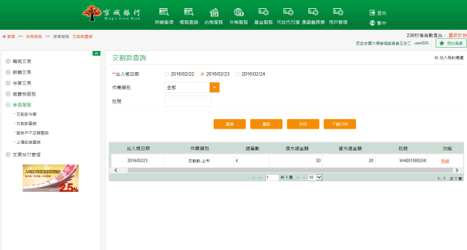
查詢結果頁面，點選明細按鈕，檢視該上傳交割款資料。
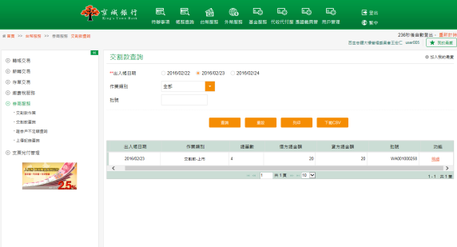
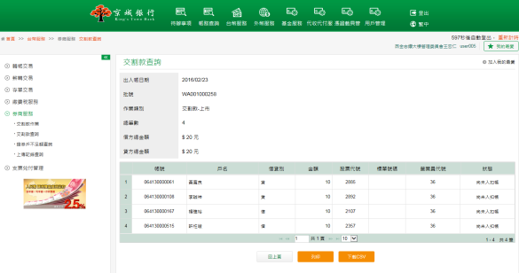

- 證券戶不足額查詢
- 功能說明
網銀客戶可於證券戶不足額查詢功能中，查詢證券戶金額不足明細資料，出入帳日期為營業當日及後兩日的營業日可供查詢。並可查看不足額的帳號及不足的金額。
- 操作畫面
以企業客戶查詢證券戶餘額不足為範例。
客戶登入後，點選「台幣服務」的「券商服務」－「證券戶不足額查詢」。
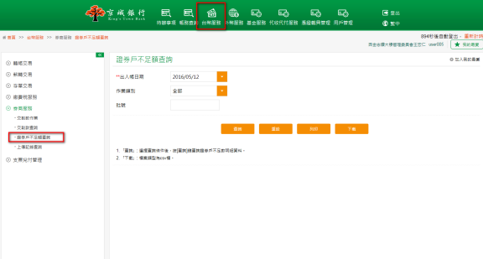

條件設定完之後，點選查詢，下方即顯示查詢結果。
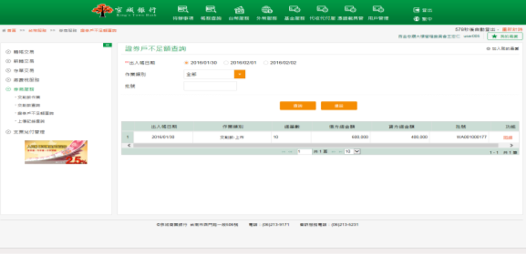
經由查詢結果明細頁面，點選明細，可查詢證券戶不足的詳細資料，再點選即時不足額，查看各不足額帳戶的資料。
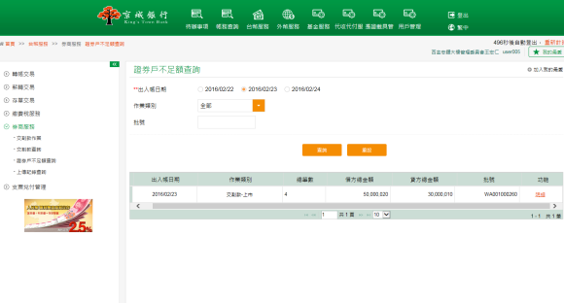
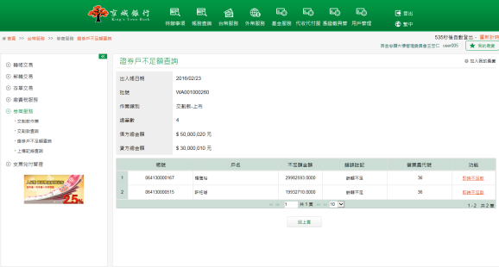
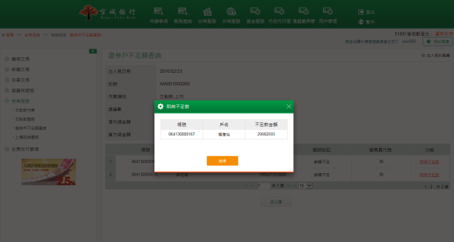

- 上傳記錄查詢
- 功能說明
網銀客戶可於上傳記錄查詢功能中，查詢上傳交割款檔案記錄。並可針對查詢結果查看上傳明細及編審放歷程資料。
- 操作畫面
以企業客戶查詢上傳交割款資料為範例。
客戶登入後，點選「台幣服務」的「券商服務」－「上傳記錄查詢」。
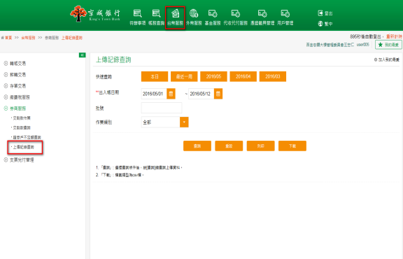

選擇出入帳日期及作業類別等欄位後，點選查詢，下方即顯示查詢結果。
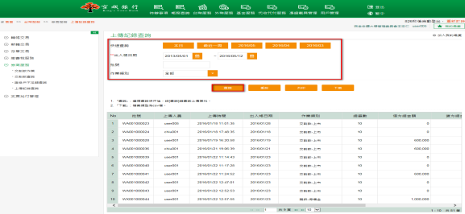
經由查詢結果頁面，點選明細按鈕，可檢視該筆上傳記錄資料。
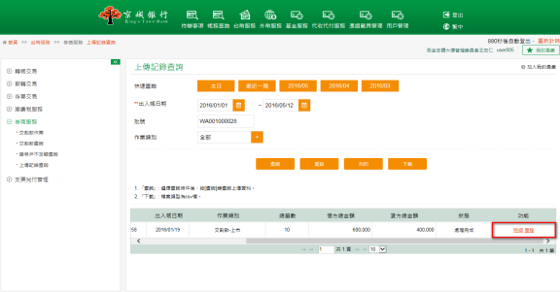
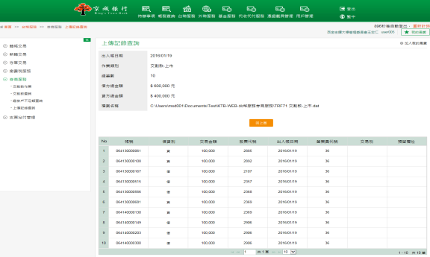
經由查詢結果頁面，點選歷程，可查看上傳記錄的編審放歷程記錄。
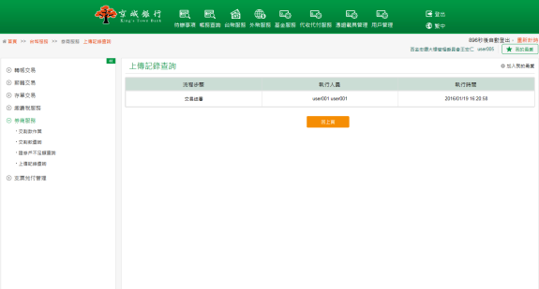

- 支票兌付管理
- 整批開票管理
- 功能說明
提供客戶上傳整批票據檔案。
企業戶使用該功能時，若套用的作業流程為一階，則直接執行即可；若為二階以上，則需要由最後的放行人員放行。若為個人戶綁定載具使用此功能時，直接輸入驗證憑證密碼後即可馬上執行。
- 操作畫面
以設定二階流程之企業客戶新增上傳票據檔資料為範例。
客戶登入後，點選「台幣服務」的「支票兌付管理」－「整批開票管理」。選擇欲上傳的開票檔案，點選確認。
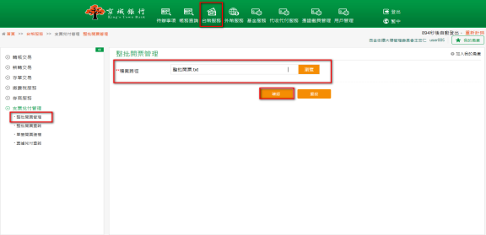
畫面顯示上傳檔案內容，確認上傳內容無誤後，點選確認，並確定上傳。
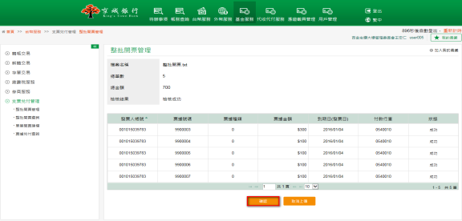
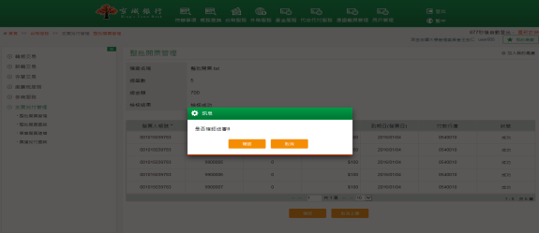
畫面導到上傳送審成功頁面。
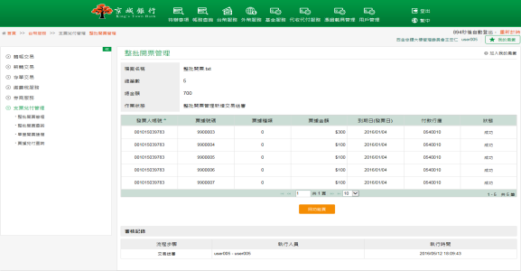
再由另一位企業戶放行主管進入待辦事項頁籤中，項目：整批開票管理，點選放行筆數超連結。
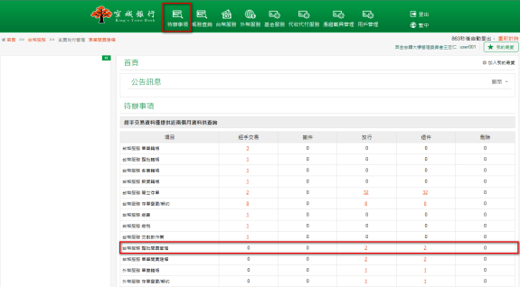

畫面顯示整批開票管理所有待放行的資料，點選欲放行的交易，點擊放行。
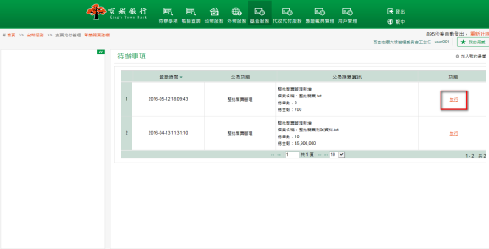
確認交易內容後，輸入驗證碼及Etoken安控密碼，點擊確認，並依照畫面指示動作，確定執行放行作業。
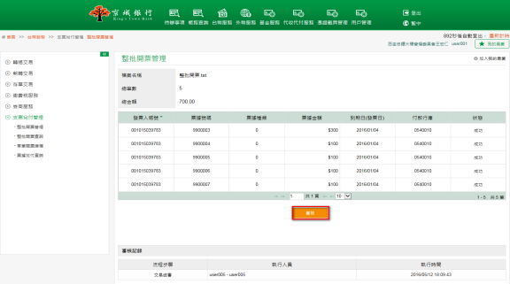
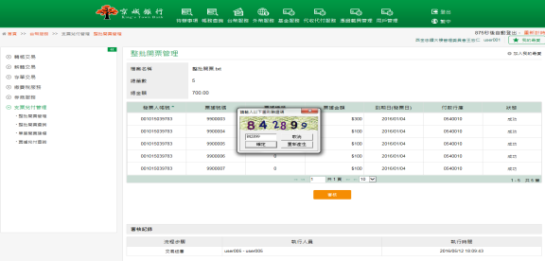
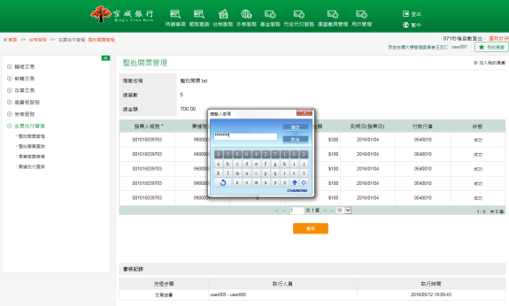
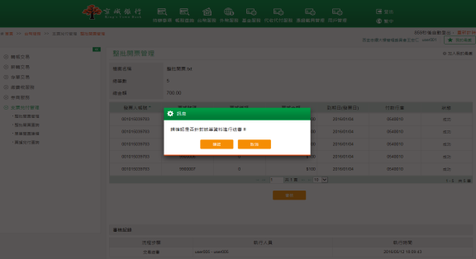
畫面導到放行成功頁面。
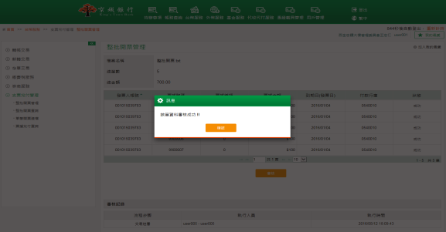
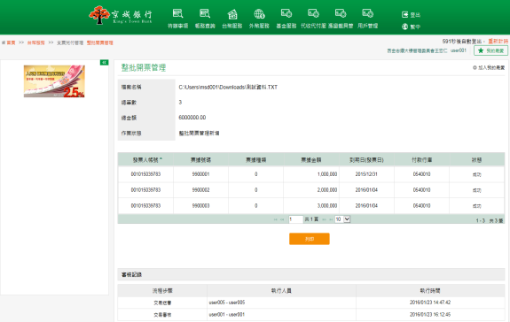

- 整批開票查詢
- 功能說明
網銀客戶可於整批開票查詢功能中，查詢上傳票據檔狀態，狀態可查詢：全部、上傳成功、上傳失敗。並可針對查詢結果查看上傳明細及編審放歷程資料。
- 操作畫面
以企業客戶查詢上傳票據檔為範例。
客戶登入後，點選「台幣服務」的「支票兌付管理」－「整批開票查詢」。
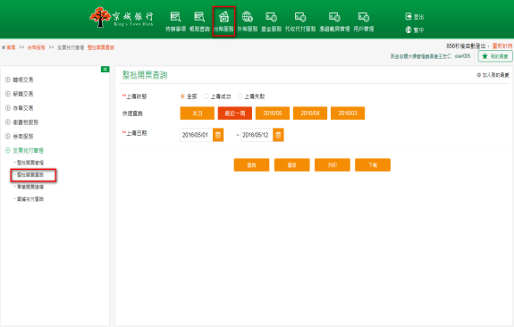
條件設定完之後，點選查詢，下方即顯示查詢結果。
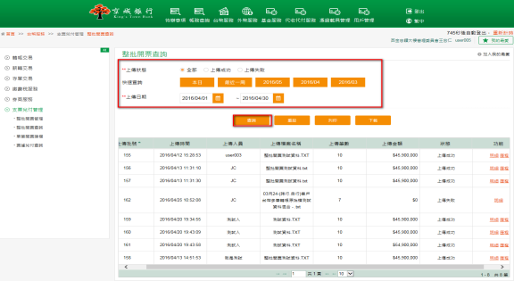
點選其中一筆交易的明細後，於頁面中顯示該筆上傳票據的明細內容。
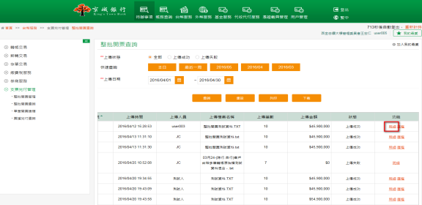
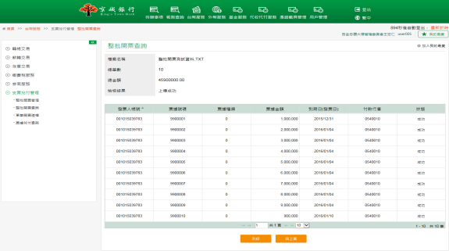
點選其中一筆交易的歷程後，於頁面中顯示該筆上傳票據的編審放歷程資料。
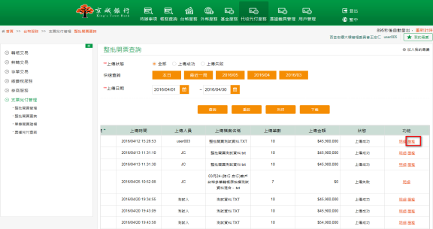
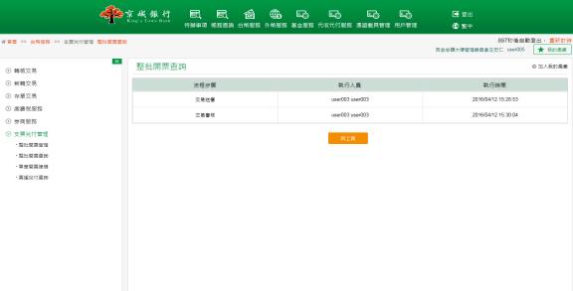

- 單筆開票建檔
- 功能說明
網銀客戶有申請開放票據管理才可操作此功能，於單筆開票建檔功能中，新增單筆票據資料，並可查詢單筆票據開票狀態，查詢期間以最近一年內及最大區間設定以3個月為限制範圍。並可針對查詢結果查看上傳明細及編審放歷程資料。
- 票據種類：支票、本票。
- 操作畫面
以設定二階流程之企業客戶新增一筆票據資料為範例。
客戶登入後，點選「台幣服務」的「支票兌付管理」－「單筆開票建檔」。點選新增按鈕，進行新增單筆開票建檔。
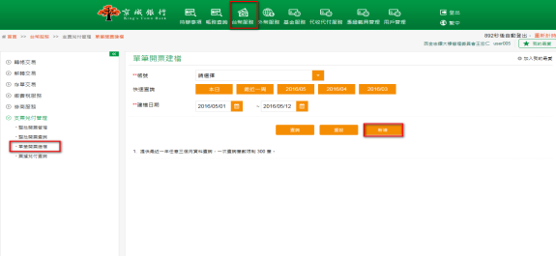
選擇票據種類並輸入發票人帳號、票據號碼、金額等欄位，點選確認按鈕，進行新增單筆開票建檔。
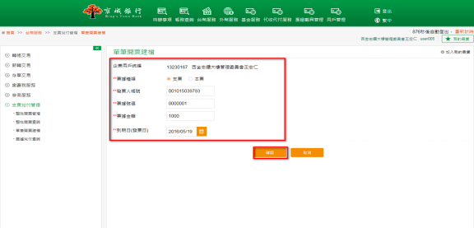
確認新增的票據資料無誤後，按下確認鍵。
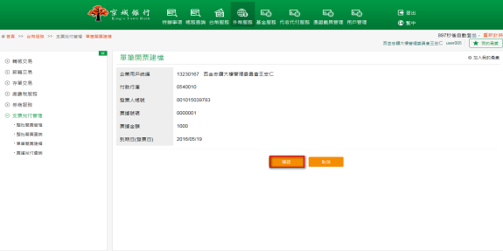
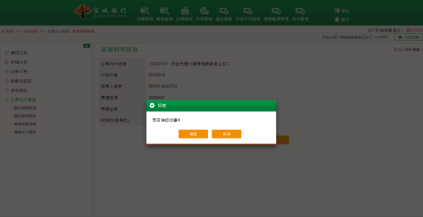
系統顯示執行結果完成頁面。
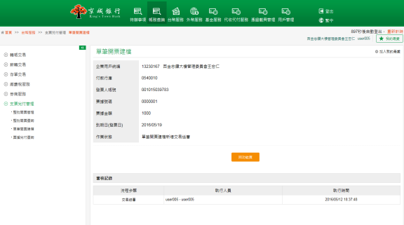
再由另一位企業戶放行主管進入待辦事項頁籤中，項目：單筆開票建檔，點選放行筆數超連結。
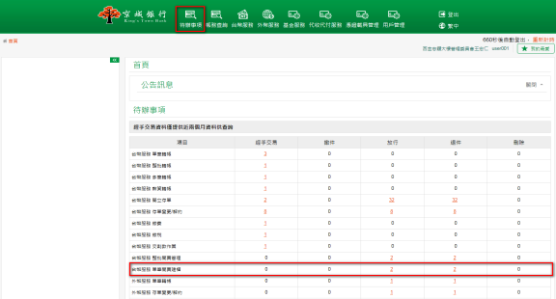
畫面顯示單筆開票建檔所有待放行的資料，點選欲放行的交易，點擊放行。
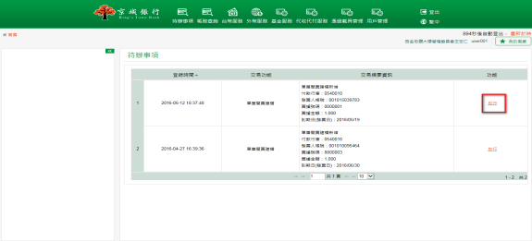
確認交易內容後，輸入驗證碼及Etoken安控密碼，點擊確認，並依照畫面指示動作，確定執行放行作業。
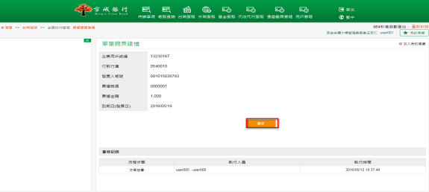
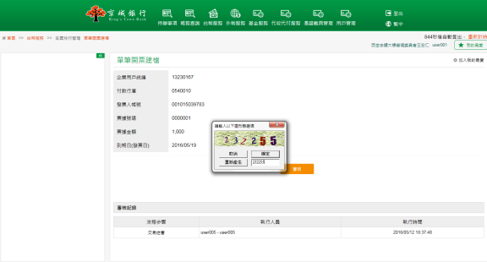
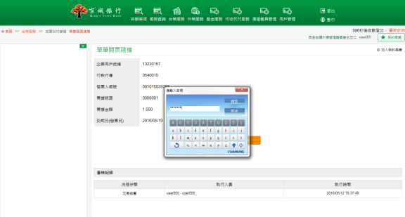
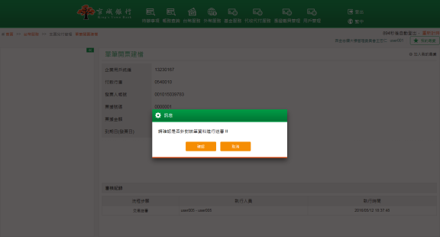
畫面導到放行成功頁面。
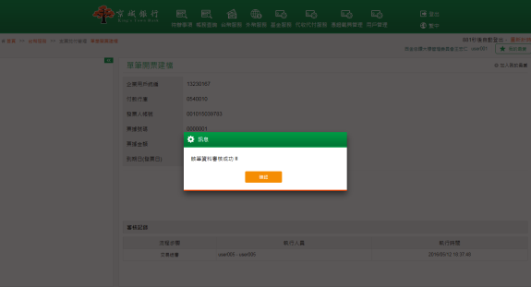
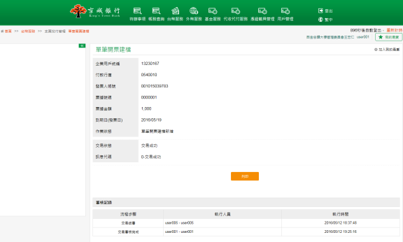

- 票據兌付查詢
- 功能說明
網銀客戶可於票據兌付查詢功能中，查詢票據檔兌付結果，兌付記錄可查詢：全部、已兌付、未兌付，查詢期間之最大區間設定以3個月為限制範圍。
- 操作畫面
以企業客戶查詢票據檔兌付記錄為範例。
客戶登入後，點選「台幣服務」的「支票兌付管理」－「票據兌付查詢」。
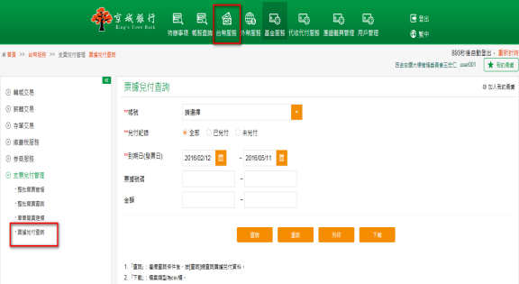

選擇欲查詢的帳號、兌付記錄及到期日後，點選查詢，下方即顯示查詢結果。
